МИНИСТЕРСТВО
СТРОИТЕЛЬСТВА
НОВОСИБИРСКОЙ ОБЛАСТИ

ПРИКАЗ

_____________ | № _______
г. Новосибирск

О внесении изменений в приказ министерства строительства
Новосибирской области от 24.07.2017 № 256

В соответствии с приказами министерства строительства Новосибирской области от 26.10.2023 № 577, от 19.12.2023 № 698, от 09.08.2024 № 546, от 20.09.2024 № 636, от 01.11.2024 № 749, от 29.11.2024 № 826, от 25.12.2024 № 890, от 17.01.2025 № 14, от 07.05.2025 № 239, от 15.07.2025 № 344, от 13.10.2025 № 509, от 24.10.2025 № 548, от 07.11.2025 № 580 «О подготовке проекта внесения изменений в правила землепользования и застройки Верх-Тулинского сельсовета Новосибирского района Новосибирской области», с учетом протокола общественных обсуждений по проекту внесения изменений в правила землепользования и застройки Верх-Тулинского сельсовета Новосибирского района Новосибирской области, заключения по результатам общественных обсуждений от ________, заключения комиссии по подготовке проектов правил землепользования и застройки поселений, входящих в состав Новосибирской агломерации Новосибирской области от _________, руководствуясь Положением о министерстве строительства Новосибирской области, утвержденным постановлением Правительства Новосибирской области от 02.10.2014 № 398-п п р и к а з ы в а ю:
Внести в приказ министерства строительства Новосибирской области от 24.07.2017 № 256 «Об утверждении правил землепользования и застройки Верх-Тулинского сельсовета Новосибирского района Новосибирской области», следующие изменения:
в правилах землепользования и застройки Верх-Тулинского сельсовета Новосибирского района Новосибирской области:
1. Пункт 31 главы 9 изложить в следующей редакции:
«31. На карте градостроительного зонирования установлены следующие виды территориальных зон (в скобках приводится их кодовое обозначение).

№ п | Наименование территориальной зоны | Код территориаль  ной зоны
1 | 2 | 3
1 | Жилые зоны
1.1 | Зона застройки индивидуальными жилыми домами в границах земель населенных пунктов (нЖин) | нЖин-8М
1.1 |  | нЖин-ВТ1
1.1 |  | нЖин-КВ
1.1 |  | нЖин-Кр
1.1 |  | нЖин-Тл1
1.2 | Зона застройки малоэтажными жилыми домами в границах земель населенных пунктов (нЖмл) | нЖмл-8М
1.2 |  | нЖмл-ВТ1
1.2 |  | нЖмл-КВ
1.2 |  | нЖмл-Тл1
1.3 | Зона застройки многоэтажными многоквартирными домами в границах земель населенных пунктов (нЖмн) | нЖмн-ВТ1
1.4 | Зона ведения садового хозяйства в границах земель населенных пунктов (нСсх) | нСсх-ВТ1
1.4 |  | нСсх-Кр1
1.4 |  | нСсх-Тл1
1.5 | Зона ведения огородничества в границах земель населенных пунктов (нСо) | нСо-8М
1.5 |  | нСо-ВТ1
1.5 |  | нСо-Кр
1.5 |  | нСо-Тл1
1.6 | Зона смешанной и общественно-деловой застройки в границах земель населенных пунктов (нСОД) | нСОД-ВТ1
1.6 |  | нСОД-ВТ2
1.6 |  | нСОД-ВТ3
2 | Общественно-деловые зоны
2.1 | Многофункциональная общественно-деловая зона в границах земель населенных пунктов (нОм) | нОм-ВТ1
2.1 |  | нОм-ВТ2
2.1 |  | нОм-ВТ3
2.2 | Зона объектов торговли в границах земель населенных пунктов (нОмТ) | нОмТ-ВТ1
2.2 |  | нОмТ-Кр
2.2 |  | нОмТ-Тл1
2.3 | Зона объектов коммунально-бытового назначения (ОмКБ) | ОмКБ-Тл1
2.4 | Зона специализированной общественной застройки в границах земель населенных пунктов (нОс) | нОс-8М
2.4 |  | нОс-ВТ1
2.4 |  | нОс-ВТ3
2.4 |  | нОс-Кр
2.4 |  | нОс-Тл1
2.5 | Зона дошкольных образовательных и общеобразовательных организаций (ОсДсШ) | ОсДсШ-ВТ1
2.5 |  | ОсДсШ-Тл1
2.6 | Зона организаций дополнительного образования (ОсДО) | ОсДО-ВТ1
2.7 | Зона объектов культуры и искусства (ОсКи) | ОсКи-8М
2.7 | Зона объектов культуры и искусства (ОсКи) | ОсКи-ВТ1
2.7 | Зона объектов культуры и искусства (ОсКи) | ОсКи-Тл1
2.8 | Зона объектов здравоохранения (ОсЗ) | ОсЗ-ВТ1
2.8 | Зона объектов здравоохранения (ОсЗ) | ОсЗ-Кр
2.8 | Зона объектов здравоохранения (ОсЗ) | ОсЗ-Тл1
2.9 | Зона объектов физической культуры и массового спорта (ОсФС) | ОсФС-Тл1
2.10 | Зона культовых зданий и сооружений (ОсР) | ОсР-ВТ1
2.10 | Зона культовых зданий и сооружений (ОсР) | ОсР-Тл1
3 | Производственные зоны, зоны инженерной и транспортной инфраструктур
3.1 | Зона объектов производства, объектов транспортной и инженерной инфраструктур (ПТИ) | ПТИ
3.2 | Производственная зона (П) | П
3.3 | Производственная зона в границах земель населенных пунктов (нП) | нП-8М
3.3 |  | нП-ВТ1
3.3 |  | нП-ВТ3
3.3 |  | нП-КВ
3.3 |  | нП-Тл1
3.4 | Зона объектов недропользования (ПН) | ПН
3.5 | Коммунально-складская зона (К) | К
3.6 | Коммунально-складская зона в границах земель населенных пунктов (нК) | нК-8М
3.6 |  | нК-ВТ1
3.6 |  | нК-КВ
3.6 |  | нК-Кр
3.6 |  | нК-Тл1
3.7 | Зона объектов коммунального обслуживания в (ИК) | ИК
3.8 | Зона объектов коммунального обслуживания в границах земель населенных пунктов (нИК) | нИК-8М
3.8 |  | нИК-ВТ1
3.8 |  | нИК-ВТ3
3.8 |  | нИК-ВТ4
3.8 |  | нИК-КВ
3.8 |  | нИК-Кр
3.8 |  | нИК-Тл1
3.9 | Зона объектов связи (ИС) | ИС
3.10 | Зона объектов связи в границах земель населенных пунктов (нИС) | нИС-ВТ1
3.10 |  | нИС-КВ
3.10 |  | нИС-Кр
3.10 |  | нИС-Тл2
3.11 | Зона транспортной инфраструктуры (Т) | Т
3.12 | Зона объектов автомобильного транспорта (ТА) | ТА
3.13 | Зона объектов автомобильного транспорта в границах земель населенных пунктов (нТА) | нТА-8М
3.13 |  | нТА-ВТ1
3.13 |  | нТА-КВ
3.13 |  | нТА-Кр
3.13 |  | нТА-Тл1
3.14 | Зона стоянок легковых автомобилей в границах земель населенных пунктов (нТСа) | нТСа-Тл1
3.15 | Транспортно-логистическая зона (ТЛ) | ТЛ
3.16 | Зона объектов экопромышленных парков (ЭПП) | ЭПП
3.17 | Зона уличной и дорожной сети (УДС) | УДС-8М
3.17 | Зона уличной и дорожной сети (УДС) | УДС-ВТ1
3.17 | Зона уличной и дорожной сети (УДС) | УДС-ВТ2
3.17 | Зона уличной и дорожной сети (УДС) | УДС-ВТ3
3.17 | Зона уличной и дорожной сети (УДС) | УДС-КВ
3.17 | Зона уличной и дорожной сети (УДС) | УДС-Кр
3.17 | Зона уличной и дорожной сети (УДС) | УДС-Тл1
4 | Зоны сельскохозяйственного использования
4.1 | Зона сельскохозяйственного использования (Си) | Си
4.2 | Зона сельскохозяйственного использования в границах земель населенных пунктов (нСи) | нСи-8М
4.2 |  | нСи-ВТ1
4.2 |  | нСи-ВТ4
4.2 |  | нСи-Кр
4.2 |  | нСи-Тл1
4.3 | Зона ведения садового хозяйства (Ссх) | Ссх
4.4 | Производственная зона сельскохозяйственных предприятий (СиПп) | СиПп
4.5 | Производственная зона сельскохозяйственных предприятий в границах земель населенных пунктов (нСиПп) | нСиПп-ВТ1
4.5 |  | нСиПп-ВТ4
4.6 | Зона ведения личного подсобного хозяйства на полевых участках (СиЛх) | СиЛх
4.7 | Зона ведения крестьянского фермерского хозяйства (СиКфх) | СиКфх
4.8 | Зона рыбоводства (СиР) | СиР
4.9 | Зона для создания защитных лесных насаждений (СиЗЛ) | СиЗЛ
5 | Зоны рекреационного назначения
5.1 | Зона объектов отдыха (Р) | Р
5.2 | Зона объектов отдыха в границах земель населенных пунктов (нР) | нР-ВТ1
5.2 |  | нР-ВТ2
5.2 |  | нР-Кр
5.3 | Зона озелененных территорий общего пользования в границах земель населенных пунктов (нРтоп) | нРтоп-Кр
5.4 | Зона объектов туристического обслуживания (РТ) | РТ
5.5 | Зона объектов туристического обслуживания в границах земель населенных пунктов (нРТ) | нРТ-ВТ1
6 | Зоны специального назначения
6.1 | Зона специального назначения (СпН) | СпН
6.2 | Зона кладбищ (ДКл) | ДКл
6.3 | Зона кладбищ в границах земель населенных пунктов (нДКл) | нДКл-ВТ1
6.4 | Зона складирования и захоронения отходов (ДСп) | ДСп
6.5 | Зона озелененных территорий специального назначения (ДЛСп) | ДЛСп
6.6 | Зона озелененных территорий специального назначения в границах земель населенных пунктов (нДЛСп) | нДЛСп-ВТ1
7 | Зоны размещения военных объектов и иные зоны специального назначения
7.1 | Многофункциональная зона специального назначения в границах земель населенных пунктов (нОмс) | нОмс-Тл2
8 | Иные виды территориальных зон
8.1 | Зона общего пользования водными объектами (Воп) | Воп
8.2 | Зона общего пользования водными объектами в границах земель населенных пунктов (нВоп) | нВоп-ВТ1
8.3 | Зона гидротехнических сооружений (ВГ) | ВГ
8.4 | Зона территории общего пользования (ТОП) | ТОП-8М
8.4 | Зона территории общего пользования (ТОП) | ТОП-ВТ1
8.4 | Зона территории общего пользования (ТОП) | ТОП-КВ
8.4 | Зона территории общего пользования (ТОП) | ТОП-Кр
8.4 | Зона территории общего пользования (ТОП) | ТОП-Тл1
9 | Территории, в отношениям которых градостроительные регламенты не устанавливаются
9.1 | Сельскохозяйственные угодья в составе земель сельскохозяйственного назначения
9.2 | Земли лесного фонда
9.3 | Земли, покрытые поверхностными водами
».
2. В главе10 пункт 33 изложить в следующей редакции:
«33. На карте градостроительного зонирования в обязательном порядке устанавливаются территории, в границах которых предусматривается осуществление комплексного развития территории. Границы таких территорий могут не совпадать с границами территориальных зон и отображаться на отдельной карте, являющейся приложением к карте градостроительного зонирования. В отношении таких территорий заключается один или несколько договоров о комплексном развитии территории.».
3. Таблицу № 1 пункта 41 главы 11, таблицу № 2 пункта 42 главы 12, главу 13 изложить в редакции согласно приложению № 1 к настоящему приказу.
4. Часть III дополнить пунктом 54.1 следующего содержания;
«54.1. Карта границ территории Верх-Тулинского сельсовета Новосибирского района Новосибирской области, предусматривающей требования к архитектурно-градостроительному облику объектов капитального строительства (приложение № 2.1).».
5. Приложение № 1 изложить в редакции согласно приложению № 2 к настоящему приказу.
6. Приложение № 2 изложить в редакции согласно приложению № 3 к настоящему приказу.
7. Дополнить приложением № 2.1 согласно приложению № 4 к настоящему приказу.
8. Приложение № 3 изложить в редакции согласно приложению № 5 к настоящему приказу.
9. Сведения о границах территориальных зон, перечень координат характерных точек границ территориальных зон правил землепользования и застройки Верх-Тулинского сельсовета Новосибирского района Новосибирской области в системе координат, используемой для ведения Единого государственного реестра недвижимости приложения № 4 изложить в редакции согласно приложению № 6 к настоящему приказу.

Министр Д. Н. Богомолов

Е.Н. Гальянова
228 64 73
ПРИЛОЖЕНИЕ № 1
к приказу министерства строительства
Новосибирской области
от ______ № __________

«Глава 11. Градостроительные регламенты в части видов разрешенного использования земельных участков и объектов капитального строительства (далее - вид РИ), предельных размеров земельных участков и предельных параметров разрешенного строительства, реконструкции объектов капитального строительства по территориальным зонам

40. Виды разрешенного использования земельных участков и объектов капитального строительства для территориальных зон, код вида РИ в соответствии с классификатором видов разрешенного использования, утвержденным приказом Федеральной службы государственной регистрации, кадастра и картографии от 10.11.2020 № П/0412.

Таблица № 1

№ п. | Наименование территориальной зоны (код территориальной зоны) | Основные виды РИ (Код вида РИ) | Условно разрешенные виды РИ (Код вида РИ) | Вспомогательные виды РИ (Код вида РИ)
1 | 2 | 3 | 4 | 5
1 | Жилые зоны
1.1 | Зона застройки индивидуальными жилыми домами в границах земель населенных пунктов (нЖин)/  (нЖин-8М)  (нЖин-ВТ1)  (нЖин-Кр)  (нЖин-Тл1) | Для индивидуального жилищного строительства (2.1)  Блокированная жилая застройка (2.3)  Предоставление коммунальных услуг (3.1.1)  Здравоохранение (3.4)  Амбулаторно-поликлиническое обслуживание (3.4.1)  Дошкольное, начальное и среднее общее образование (3.5.1)  Культурное развитие (3.6)  Объекты культурно-досуговой деятельности (3.6.1)  Земельные участки (территории) общего пользования (12.0)  Улично-дорожная сеть (12.0.1)  Благоустройство территории (12.0.2) | Малоэтажная многоквартирная жилая застройка (2.1.1)  Для ведения личного подсобного хозяйства (приусадебный земельный участок) (2.2)  Хранение автотранспорта (2.7.1)  Коммунальное обслуживание (3.1)  Социальное обслуживание (3.2)  Бытовое обслуживание (3.3)  Религиозное использование (3.7)  Амбулаторное ветеринарное обслуживание (3.10.1)  Деловое управление (4.1)  Рынки (4.3)  Магазины (4.4)  Общественное питание (4.6)  Обеспечение занятий спортом в помещениях (5.1.2)  Площадки для занятий спортом (5.1.3) | Предоставление коммунальных услуг (3.1.1)
1.2 | Зона застройки малоэтажными жилыми домами в границах земель населенных пунктов (нЖмл)/  (нЖмл-8М)  (нЖмл-ВТ1)  (нЖмл-КВ)  нЖмл-Тл1) | Малоэтажная многоквартирная жилая застройка (2.1.1)  Блокированная жилая застройка (2.3)  Коммунальное обслуживание (3.1)  Предоставление коммунальных услуг (3.1.1)  Здравоохранение (3.4)  Амбулаторно-поликлиническое обслуживание (3.4.1)  Дошкольное, начальное и среднее общее образование (3.5.1)  Культурное развитие (3.6)  Объекты культурно-досуговой деятельности (3.6.1)  Земельные участки (территории) общего пользования (12.0)  Улично-дорожная сеть (12.0.1)  Благоустройство территории (12.0.2) | Для индивидуального жилищного строительства (2.1)  Среднеэтажная жилая застройка (2.5)  Хранение автотранспорта (2.7.1)  Административные здания организаций, обеспечивающих предоставление коммунальных услуг (3.1.2)  Социальное обслуживание (3.2)  Бытовое обслуживание (3.3)  Религиозное использование (3.7)  Амбулаторное ветеринарное обслуживание (3.10.1)  Деловое управление (4.1)  Рынки (4.3)  Магазины (4.4)  Общественное питание (4.6)  Обеспечение занятий спортом в помещениях (5.1.2)  Площадки для занятий спортом (5.1.3) | Предоставление коммунальных услуг (3.1.1)  Служебные гаражи (4.9)
1.3 | Зона застройки многоэтажными жилыми домами в границах земель населенных пунктов (нЖмн)/  (нЖмн-ВТ1) | Многоэтажная жилая застройка (высотная застройка) (2.6)  Коммунальное обслуживание (3.1)  Предоставление коммунальных услуг (3.1.1)  Здравоохранение (3.4)  Амбулаторно-поликлиническое обслуживание (3.4.1)  Дошкольное, начальное и среднее общее образование (3.5.1)  Объекты культурно-досуговой деятельности (3.6.1)  Земельные участки (территории) общего пользования (12.0)  Улично-дорожная сеть (12.0.1)  Благоустройство территории (12.0.2) | Среднеэтажная жилая застройка (2.5)  Хранение автотранспорта (2.7.1)  Административные здания организаций, обеспечивающих предоставление коммунальных услуг (3.1.2)  Социальное обслуживание (3.2)  Бытовое обслуживание (3.3)  Культурное развитие (3.6)  Религиозное использование (3.7)  Амбулаторное ветеринарное обслуживание (3.10.1)  Деловое управление (4.1)  Рынки (4.3)  Магазины (4.4)  Общественное питание (4.6)  Обеспечение занятий спортом в помещениях (5.1.2)  Площадки для занятий спортом (5.1.3) | Предоставление коммунальных услуг (3.1.1)  Служебные гаражи (4.9)
1.4 | Зона ведения садового хозяйства в границах земель населенных пунктов (нСсх)/  (нСсх-ВТ1)  (нСсх-Кр1)  (нСсх-Тл1) | Предоставление коммунальных услуг (3.1.1)  Земельные участки общего назначения (13.0)  Ведение садоводства (13.2)  Улично-дорожная сеть (12.0.1)  Благоустройство территории (12.0.2) | Коммунальное обслуживание (3.1)  Административные здания организаций, обеспечивающих предоставление коммунальных услуг (3.1.2)  Здравоохранение (3.4)  Амбулаторно-поликлиническое обслуживание (3.4.1)  Стационарное медицинское обслуживание (3.4.2)  Медицинские организации особого назначения (3.4.3)  Магазины (4.4) | Предоставление коммунальных услуг (3.1.1)
1.5 | Зона ведения огородничества в границах земель населенных пунктов (нСо)/  (нСо-8М)  (нСо-ВТ1)  (нСсх-Кр)  (нСсх-Тл1) | Предоставление коммунальных услуг (3.1.1)  Улично-дорожная сеть (12.0.1)  Благоустройство территории (12.0.2)  Земельные участки общего назначения (13.0)  Ведение огородничества (13.1) | Использование лесов (10.0) | Предоставление коммунальных услуг (3.1.1)
1.6 | Зона смешанной и общественно-деловой застройки в границах земель населенных пунктов (нСОД)/  (нСОД-ВТ1)  (нСОД-ВТ2)  (нСОД-ВТ3) | Для индивидуального жилищного строительства (2.1)  Малоэтажная многоквартирная жилая застройка (2.1.1)  Блокированная жилая застройка (2.3)  Предоставление коммунальных услуг (3.1.1)  Здравоохранение (3.4)  Амбулаторно-поликлиническое обслуживание (3.4.1)  Дошкольное, начальное и среднее общее образование (3.5.1)  Культурное развитие (3.6)  Объекты культурно-досуговой деятельности (3.6.1)  Обеспечение занятий спортом в помещениях (5.1.2)  Площадки для занятий спортом (5.1.3)  Обеспечение внутреннего правопорядка (8.3)  Земельные участки (территории) общего пользования (12.0)  Улично-дорожная сеть (12.0.1)  Благоустройство территории (12.0.2) | Среднеэтажная жилая застройка (2.5)  Хранение автотранспорта (2.7.1)  Коммунальное обслуживание (3.1)  Административные здания организаций, обеспечивающих предоставление коммунальных услуг (3.1.2)  Социальное обслуживание (3.2)  Бытовое обслуживание (3.3)  Религиозное использование (3.7)  Амбулаторное ветеринарное обслуживание (3.10.1)  Деловое управление (4.1)  Рынки (4.3)  Магазины (4.4)  Общественное питание (4.6)  Использование лесов (10.0) | Предоставление коммунальных услуг (3.1.1)  Служебные гаражи (4.9)
2 | Общественно-деловые зоны
2.1 | Многофункциональная общественно-деловая зона в границах земель населенных пунктов (нОм)/  (нОм-ВТ1)  (нОм-ВТ2)  (нОм-Вт3 | Малоэтажная многоквартирная жилая застройка (2.1.1)  Среднеэтажная жилая застройка (2.5)  Многоэтажная жилая застройка (высотная застройка) (2.6)  Общественное использование объектов капитального строительства (3.0)  Коммунальное обслуживание (3.1)  Предоставление коммунальных услуг (3.1.1)  Административные здания организаций, обеспечивающих предоставление коммунальных услуг (3.1.2)  Социальное обслуживание (3.2)  Дома социального обслуживания (3.2.1)  Оказание социальной помощи населению (3.2.2)  Оказание услуг связи (3.2.3)  Общежития (3.2.4)  Бытовое обслуживание (3.3)  Здравоохранение (3.4)  Амбулаторно-поликлиническое обслуживание (3.4.1)  Стационарное медицинское обслуживание (3.4.2)  Медицинские организации особого назначения (3.4.3)  Образование и просвещение (3.5)  Дошкольное, начальное и среднее общее образование (3.5.1)  Среднее и высшее профессиональное образование (3.5.2)  Культурное развитие (3.6)  Объекты культурно-досуговой деятельности (3.6.1)  Парки культуры и отдыха (3.6.2)  Цирки и зверинцы (3.6.3)  Общественное управление (3.8)  Государственное управление (3.8.1)  Представительская деятельность (3.8.2)  Обеспечение научной деятельности (3.9)  Обеспечение деятельности в области гидрометеорологии и смежных с ней областях (3.9.1)  Проведение научных исследований (3.9.2)  Проведение научных испытаний (3.9.3)  Ветеринарное обслуживание (3.10)  Амбулаторное ветеринарное обслуживание (3.10.1)  Приюты для животных (3.10.2)  Предпринимательство (4.0)  Деловое управление (4.1)  Объекты торговли (торговые центры, торгово-развлекательные центры (комплексы) (4.2)  Рынки (4.3)  Магазины (4.4)  Банковская и страховая деятельность (4.5)  Общественное питание (4.6)  Гостиничное обслуживание (4.7)  Развлечение (4.8)  Развлекательные мероприятия (4.8.1)  Проведение азартных игр (4.8.2)  Проведение азартных игр в игорных зонах (4.8.3)  Служебные гаражи (4.9)  Объекты дорожного сервиса (4.9.1)  Заправка транспортных средств (4.9.1.1)  Обеспечение дорожного отдыха (4.9.1.2)  Автомобильные мойки (4.9.1.3)  Ремонт автомобилей (4.9.1.4)  Выставочно-ярмарочная деятельность (4.10)  Земельные участки (территории) общего пользования (12.0)  Улично-дорожная сеть (12.0.1)  Благоустройство территории (12.0.2) | Хранение автотранспорта (2.7.1)  Спорт (5.1)  Обеспечение спортивно-зрелищных мероприятий (5.1.1)  Обеспечение занятий спортом в помещениях (5.1.2)  Площадки для занятий спортом (5.1.3)  Оборудованные площадки для занятий спортом (5.1.4)  Трубопроводный транспорт (7.5)  Склад (6.9) | Предоставление коммунальных услуг (3.1.1)
2.2 | Зона объектов торговли в границах земель населенных пунктов (нОмТ)/  (нОмТ-ВТ1)  (нОмТ-Кр)  (ОмТ-Тл1) | Предоставление коммунальных услуг (3.1.1)  Объекты торговли (торговые центры, торгово-развлекательные центры (комплексы) (4.2)  Магазины (4.4)  Земельные участки (территории) общего пользования (12.0)  Улично-дорожная сеть (12.0.1)  Благоустройство территории (12.0.2) | Не устанавливается | Коммунальное обслуживание (3.1)  Предоставление коммунальных услуг (3.1.1)  Административные здания организаций, обеспечивающих предоставление коммунальных услуг (3.1.2)  Общественное питание (4.6)  Служебные гаражи (4.9)
2.3 | Зона объектов коммунально-бытового назначения (ОмКБ)/  (ОмКБ-Тл1) | Хранение автотранспорта (2.7.1)  Размещение гаражей для собственных нужд (2.7.2)  Предоставление коммунальных услуг (3.1.1)  Административные здания организаций, обеспечивающих предоставление коммунальных услуг (3.1.2)  Бытовое обслуживание (3.3)  Здравоохранение (3.4)  Амбулаторно-поликлиническое обслуживание (3.4.1)  Стационарное медицинское обслуживание (3.4.2)  Медицинские организации особого назначения (3.4.3)  Земельные участки (территории) общего пользования (12.0)  Улично-дорожная сеть (12.0.1)  Благоустройство территории (12.0.2) | Оказание услуг связи (3.2.3)  Магазины (4.4)  Склад (6.9)  Складские площадки (6.9.1)  Использование лесов (10.0) | Предоставление коммунальных услуг (3.1.1)  Служебные гаражи (4.9)
2.4 | Зона специализированной общественной застройки в границах земель населенных пунктов (нОс)/  (нОс-8М)  (нОс-ВТ1)  (нОс-ВТ3)  (нОс-Кр)  (нОс-Тл1) | Хранение автотранспорта (2.7.1)  Коммунальное обслуживание (3.1)  Предоставление коммунальных услуг (3.1.1)  Административные здания организаций, обеспечивающих предоставление коммунальных услуг (3.1.2)  Социальное обслуживание (3.2)  Дома социального обслуживания (3.2.1)  Оказание социальной помощи населению (3.2.2)  Оказание услуг связи (3.2.3)  Общежития (3.2.4)  Бытовое обслуживание (3.3)  Здравоохранение (3.4)  Амбулаторно-поликлиническое обслуживание (3.4.1)  Стационарное медицинское обслуживание (3.4.2)  Медицинские организации особого назначения (3.4.3)  Образование и просвещение (3.5)  Дошкольное, начальное и среднее общее образование (3.5.1)  Среднее и высшее профессиональное образование (3.5.2)  Культурное развитие (3.6)  Объекты культурно-досуговой деятельности (3.6.1)  Парки культуры и отдыха (3.6.2)  Цирки и зверинцы (3.6.3)  Религиозное использование (3.7)  Осуществление религиозных обрядов (3.7.1)  Религиозное управление и образование (3.7.2)  Общественное управление (3.8)  Государственное управление (3.8.1)  Представительская деятельность (3.8.2)  Обеспечение научной деятельности (3.9)  Обеспечение деятельности в области гидрометеорологии и смежных с ней областях (3.9.1)  Проведение научных исследований (3.9.2)  Проведение научных испытаний (3.9.3)  Предпринимательство (4.0)  Деловое управление (4.1)  Объекты торговли (торговые центры, торгово-развлекательные центры (комплексы) (4.2)  Рынки (4.3)  Магазины (4.4)  Банковская и страховая деятельность (4.5)  Общественное питание (4.6)  Гостиничное обслуживание (4.7)  Развлечение (4.8)  Развлекательные мероприятия (4.8.1)  Проведение азартных игр (4.8.2)  Проведение азартных игр в игорных зонах (4.8.3)  Служебные гаражи (4.9)  Объекты дорожного сервиса (4.9.1)  Заправка транспортных средств (4.9.1.1)  Обеспечение дорожного отдыха (4.9.1.2)  Автомобильные мойки (4.9.1.3)  Ремонт автомобилей (4.9.1.4)  Выставочно-ярмарочная деятельность (4.10)  Земельные участки (территории) общего пользования (12.0)  Улично-дорожная сеть (12.0.1)  Благоустройство территории (12.0.2) | Амбулаторное ветеринарное обслуживание (3.10.1)  Приюты для животных (3.10.2)  Обеспечение спортивно-зрелищных мероприятий (5.1.1)  Обеспечение занятий спортом в помещениях (5.1.2)  Площадки для занятий спортом (5.1.3)  Оборудованные площадки для занятий спортом (5.1.4)  Склад (6.9)  Складские площадки (6.9.1) | Предоставление коммунальных услуг (3.1.1)
2.5 | Зона дошкольных образовательных и общеобразова  тельных организаций (ОсДсШ/  (ОсДсШ-ВТ1)  (ОсДсШ-Тл1) | Дошкольное, начальное и среднее общее образование (3.5.1)  Предоставление коммунальных услуг (3.1.1)  Обеспечение внутреннего правопорядка (8.3)  Земельные участки (территории) общего пользования (12.0)  Улично-дорожная сеть (12.0.1)  Благоустройство территории (12.0.2) | Не устанавливается | Предоставление коммунальных услуг (3.1.1)
2.6 | Зона организаций дополнительного образования (ОсДО)/  (ОсДО-ВТ1) | Предоставление коммунальных услуг (3.1.1)  Образование и просвещение (3.5)  Земельные участки (территории) общего пользования (12.0)  Улично-дорожная сеть (12.0.1)  Благоустройство территории (12.0.2) | Не устанавливается | Предоставление коммунальных услуг (3.1.1)
2.7 | Зона объектов культуры и искусства (ОсКи)/  (ОсКи-8М)  (ОсКи-ВТ1)  (ОсКи-Тл1) | Предоставление коммунальных услуг (3.1.1)  Культурное развитие (3.6)  Объекты культурно-досуговой деятельности (3.6.1)  Парки культуры и отдыха (3.6.2)  Цирки и зверинцы (3.6.3)  Земельные участки (территории) общего пользования (12.0)  Улично-дорожная сеть (12.0.1)  Благоустройство территории (12.0.2) | Образование и просвещение (3.5) | Коммунальное обслуживание (3.1)  Предоставление коммунальных услуг (3.1.1)  Административные здания организаций, обеспечивающих предоставление коммунальных услуг (3.1.2)  Служебные гаражи (4.9)
2.8 | Зона объектов здравоохранения (ОсЗ)/(ОсЗ-ВТ1)  (ОсЗ-Кр)  (ОсЗ-Тл1) | Предоставление коммунальных услуг (3.1.1)  Здравоохранение (3.4)  Амбулаторно-поликлиническое обслуживание (3.4.1)  Стационарное медицинское обслуживание (3.4.2)  Медицинские организации особого назначения (3.4.3)  Земельные участки (территории) общего пользования (12.0)  Улично-дорожная сеть (12.0.1)  Благоустройство территории (12.0.2) | Санаторная деятельность (9.2.1) | Коммунальное обслуживание (3.1)  Предоставление коммунальных услуг (3.1.1)  Административные здания организаций, обеспечивающих предоставление коммунальных услуг (3.1.2)  Дома социального обслуживания (3.2.1)  Оказание социальной помощи населению (3.2.2)  Бытовое обслуживание (3.3)  Осуществление религиозных обрядов (3.7.1)  Магазины (4.4)  Общественное питание (4.6)  Служебные гаражи (4.9)
2.9 | Зона объектов физической культуры и массового спорта (ОсФС)/  (ОсФС-Тл1) | Предоставление коммунальных услуг (3.1.1)  Обеспечение спортивно-зрелищных мероприятий (5.1.1)  Обеспечение занятий спортом в помещениях (5.1.2)  Площадки для занятий спортом (5.1.3)  Оборудованные площадки для занятий спортом (5.1.4)  Земельные участки (территории) общего пользования (12.0)  Улично-дорожная сеть (12.0.1)  Благоустройство территории (12.0.2) | Не устанавливается | Коммунальное обслуживание (3.1)  Предоставление коммунальных услуг (3.1.1)  Административные здания организаций, обеспечивающих предоставление коммунальных услуг (3.1.2)  Бытовое обслуживание (3.3)  Магазины (4.4)  Общественное питание (4.6)  Служебные гаражи (4.9)
2.10 | Зона культовых зданий и сооружений (ОсР)/(ОсР-ВТ1)  (ОсР-Тл1) | Предоставление коммунальных услуг (3.1.1)  Религиозное использование (3.7)  Осуществление религиозных обрядов (3.7.1)  Религиозное управление и образование (3.7.2)  Земельные участки (территории) общего пользования (12.0)  Улично-дорожная сеть (12.0.1)  Благоустройство территории (12.0.2) | Не устанавливается | Коммунальное обслуживание (3.1)  Предоставление коммунальных услуг (3.1.1)  Административные здания организаций, обеспечивающих предоставление коммунальных услуг (3.1.2)  Магазины (4.4)  Общественное питание (4.6)  Служебные гаражи (4.9)
3 | Производственные зоны, зоны инженерной и транспортной инфраструктур
3.1 | Зона объектов производства, объектов транспортной и инженерной инфраструктур (ПТИ) | Коммунальное обслуживание (3.1)  Предоставление коммунальных услуг (3.1.1)  Административные здания организаций, обеспечивающих предоставление коммунальных услуг (3.1.2)  Производственная деятельность (6.0)  Разведка и добыча полезных ископаемых (6.1)  Тяжелая промышленность (6.2)  Автомобилестроительная промышленность (6.2.1)  Легкая промышленность (6.3)  Фармацевтическая промышленность (6.3.1)  Фарфорово-фаянсовая промышленность (6.3.2)  Электронная промышленность (6.3.3)  Ювелирная промышленность (6.3.4)  Пищевая промышленность (6.4)  Нефтехимическая промышленность (6.5)  Строительная промышленность (6.6)  Энергетика (6.7)  Атомная энергетика (6.7.1)  Связь (6.8)  Склад (6.9)  Складские площадки (6.9.1)  Обеспечение космической деятельности (6.10)  Целлюлозно-бумажная промышленность (6.11)  Научно-производственная деятельность (6.12)  Транспорт (7.0)  Железнодорожный транспорт (7.1)  Железнодорожные пути (7.1.1)  Обслуживание железнодорожных перевозок (7.1.2)  Автомобильный транспорт (7.2)  Размещение автомобильных дорог (7.2.1)  Обслуживание перевозок пассажиров (7.2.2)  Стоянки транспорта общего пользования (7.2.3)  Водный транспорт (7.3)  Воздушный транспорт (7.4)  Трубопроводный транспорт (7.5)  Внеуличный транспорт (7.6)  Благоустройство территории (12.0.2) | Размещение гаражей для собственных нужд (2.7.2)  Стоянка транспортных средств (4.9.2) | Предоставление коммунальных услуг (3.1.1)
3.2 | Производствен  ная зона (П) | Предоставление коммунальных услуг (3.1.1)  Производственная деятельность (6.0)  Разведка и добыча полезных ископаемых (6.1)  Тяжелая промышленность (6.2)  Автомобилестроительная промышленность (6.2.1)  Легкая промышленность (6.3)  Фармацевтическая промышленность (6.3.1)  Пищевая промышленность (6.4)  Нефтехимическая промышленность (6.5)  Строительная промышленность (6.6)  Энергетика (6.7)  Атомная энергетика (6.7.1)  Связь (6.8)  Склад (6.9)  Складские площадки (6.9.1)  Обеспечение космической деятельности (6.10)  Целлюлозно-бумажная промышленность (6.11)  Научно-производственная деятельность (6.12)  Железнодорожные пути (7.1.1)  Размещение автомобильных дорог (7.2.1) | Хранение и переработка сельскохозяйственной продукции (1.15)  Размещение гаражей для собственных нужд (2.7.2)  Здравоохранение (3.4)  Амбулаторно-поликлиническое обслуживание (3.4.1)  Стационарное медицинское обслуживание (3.4.2)  Медицинские организации особого назначения (3.4.3)  Использование лесов (10.0)  Специальная деятельность (12.2) | Коммунальное обслуживание (3.1)  Предоставление коммунальных услуг (3.1.1)  Административные здания организаций, обеспечивающих предоставление коммунальных услуг (3.1.2)  Проведение научных исследований (3.9.2)  Проведение научных испытаний (3.9.3)  Служебные гаражи (4.9)  Трубопроводный транспорт (7.5)  Благоустройство территории (12.0.2)  Выставочно-ярмарочная деятельность (4.10)
3.3 | Производствен  ная зона в границах земель населенных пунктов (нП)/(нП-8М) (нП-ВТ1)  (нП-ВТ3)  (нП-КВ)  (нП-Тл1) | Предоставление коммунальных услуг (3.1.1)  Производственная деятельность (6.0)  Разведка и добыча полезных ископаемых (6.1)  Тяжелая промышленность (6.2)  Автомобилестроительная промышленность (6.2.1)  Легкая промышленность (6.3)  Фармацевтическая промышленность (6.3.1)  Пищевая промышленность (6.4)  Нефтехимическая промышленность (6.5)  Строительная промышленность (6.6)  Энергетика (6.7)  Атомная энергетика (6.7.1)  Связь (6.8)  Склад (6.9)  Складские площадки (6.9.1)  Обеспечение космической деятельности (6.10)  Целлюлозно-бумажная промышленность (6.11)  Научно-производственная деятельность (6.12)  Железнодорожные пути (7.1.1)  Размещение автомобильных дорог (7.2.1)  Земельные участки (территории) общего пользования (12.0)  Улично-дорожная сеть (12.0.1)  Благоустройство территории (12.0.2) | Хранение и переработка сельскохозяйственной продукции (1.15)  Размещение гаражей для собственных нужд (2.7.2)  Здравоохранение (3.4)  Амбулаторно-поликлиническое обслуживание (3.4.1)  Стационарное медицинское обслуживание (3.4.2)  Медицинские организации особого назначения (3.4.3)  Общежития (3.2.4)  Магазины (4.4) | Коммунальное обслуживание (3.1)  Предоставление коммунальных услуг (3.1.1)  Административные здания организаций, обеспечивающих предоставление коммунальных услуг (3.1.2)  Проведение научных исследований (3.9.2)  Проведение научных испытаний (3.9.3)  Служебные гаражи (4.9)  Трубопроводный транспорт (7.5)
3.4 | Зона объектов недропользова  ния (ПН) | Предоставление коммунальных услуг (3.1.1)  Разведка и добыча полезных ископаемых (6.1)  Железнодорожные пути (7.1.1)  Размещение автомобильных дорог (7.2.1) | Использование лесов (10.0) | Коммунальное обслуживание (3.1)  Предоставление коммунальных услуг (3.1.1)  Административные здания организаций, обеспечивающих предоставление коммунальных услуг (3.1.2)  Служебные гаражи (4.9)  Склад (6.9)  Складские площадки (6.9.1)  Трубопроводный транспорт (7.5)  Благоустройство территории (12.0.2)
3.5 | Коммунально-складская зона (К) | Размещение гаражей для собственных нужд (2.7.2)  Коммунальное обслуживание (3.1)  Предоставление коммунальных услуг (3.1.1)  Административные здания организаций, обеспечивающих предоставление коммунальных услуг (3.1.2)  Бытовое обслуживание (3.3)  Выставочно-ярмарочная деятельность (4.10)  Склад (6.9)  Складские площадки (6.9.1) Железнодорожные пути (7.1.1)  Размещение автомобильных дорог (7.2.1) | Здравоохранение (3.4)  Амбулаторно-поликлиническое обслуживание (3.4.1)  Стационарное медицинское обслуживание (3.4.2)  Медицинские организации особого назначения (3.4.3)  Разведка и добыча полезных ископаемых (6.1)  Тяжелая промышленность (6.2)  Автомобилестроительная промышленность (6.2.1)  Легкая промышленность (6.3)  Фармацевтическая промышленность (6.3.1)  Пищевая промышленность (6.4)  Нефтехимическая промышленность (6.5)  Строительная промышленность (6.6)  Энергетика (6.7)  Атомная энергетика (6.7.1)  Связь (6.8)  Обеспечение космической деятельности (6.10)  Целлюлозно-бумажная промышленность (6.11)  Научно-производственная деятельность (6.12)  Использование лесов (10.0) | Предоставление коммунальных услуг (3.1.1)  Служебные гаражи (4.9)  Объекты дорожного сервиса (4.9.1)  Трубопроводный транспорт (7.5)  Благоустройство территории (12.0.2)
3.6 | Коммунально-складская зона в границах земель населенных пунктов (нК)/  (нК-8М)  (нК-ВТ1)  (нК-КВ)  (нК-Кр)  (нК-Тл1) | Размещение гаражей для собственных нужд (2.7.2)  Коммунальное обслуживание (3.1)  Предоставление коммунальных услуг (3.1.1)  Административные здания организаций, обеспечивающих предоставление коммунальных услуг (3.1.2)  Общежития (3.2.4)  Бытовое обслуживание (3.3)  Выставочно-ярмарочная деятельность (4.10)  Склад (6.9)  Складские площадки (6.9.1)  Железнодорожные пути (7.1.1)  Размещение автомобильных дорог (7.2.1)  Земельные участки (территории) общего пользования (12.0)  Улично-дорожная сеть (12.0.1)  Благоустройство территории (12.0.2) | Здравоохранение (3.4)  Амбулаторно-поликлиническое обслуживание (3.4.1)  Стационарное медицинское обслуживание (3.4.2)  Медицинские организации особого назначения (3.4.3)  Разведка и добыча полезных ископаемых (6.1)  Тяжелая промышленность (6.2)  Автомобилестроительная промышленность (6.2.1)  Легкая промышленность (6.3)  Фармацевтическая промышленность (6.3.1)  Пищевая промышленность (6.4)  Нефтехимическая промышленность (6.5)  Строительная промышленность (6.6)  Энергетика (6.7)  Атомная энергетика (6.7.1)  Связь (6.8)  Обеспечение космической деятельности (6.10)  Целлюлозно-бумажная промышленность (6.11)  Научно-производственная деятельность (6.12) | Предоставление коммунальных услуг (3.1.1)  Деловое управление (4.1)  Магазины (4.4)  Банковская и страховая деятельность (4.5)  Общественное питание (4.6)  Служебные гаражи (4.9)  Объекты дорожного сервиса (4.9.1)  Трубопроводный транспорт (7.5)
3.7 | Зона объектов коммунального обслуживания (ИК) | Коммунальное обслуживание (3.1)  Предоставление коммунальных услуг (3.1.1)  Административные здания организаций, обеспечивающих предоставление коммунальных услуг (3.1.2)  Железнодорожные пути (7.1.1)  Размещение автомобильных дорог (7.2.1) | Здравоохранение (3.4)  Амбулаторно-поликлиническое обслуживание (3.4.1)  Стационарное медицинское обслуживание (3.4.2)  Медицинские организации особого назначения (3.4.3)  Использование лесов (10.0) | Предоставление коммунальных услуг (3.1.1)  Служебные гаражи (4.9)  Связь (6.8)  Благоустройство территории (12.0.2)
3.8 | Зона объектов коммунального обслуживания в границах земель населенных пунктов (нИК)/  (нИК-8М)  (нИК-ВТ1)  (нИК-ВТ3)  (нИК-ВТ4)  (нИК-КВ)  (нИК-Кр)  (нИК-Тл1) | Коммунальное обслуживание (3.1)  Предоставление коммунальных услуг (3.1.1)  Административные здания организаций, обеспечивающих предоставление коммунальных услуг (3.1.2)  Железнодорожные пути (7.1.1)  Размещение автомобильных дорог (7.2.1)  Земельные участки (территории) общего пользования (12.0)  Улично-дорожная сеть (12.0.1)  Благоустройство территории (12.0.2) | Общежития (3.2.4)  Здравоохранение (3.4)  Амбулаторно-поликлиническое обслуживание (3.4.1)  Стационарное медицинское обслуживание (3.4.2)  Медицинские организации особого назначения (3.4.3) | Предоставление коммунальных услуг (3.1.1)  Служебные гаражи (4.9)  Связь (6.8)
3.9 | Зона объектов связи (ИС) | Предоставление коммунальных услуг (3.1.1)  Связь (6.8)  Размещение автомобильных дорог (7.2.1) | Здравоохранение (3.4)  Амбулаторно-поликлиническое обслуживание (3.4.1)  Стационарное медицинское обслуживание (3.4.2)  Медицинские организации особого назначения (3.4.3)  Использование лесов (10.0) | Коммунальное обслуживание (3.1)  Предоставление коммунальных услуг (3.1.1)  Административные здания организаций, обеспечивающих предоставление коммунальных услуг (3.1.2)  Служебные гаражи (4.9)  Благоустройство территории (12.0.2)
3.10 | Зона объектов связи в границах земель населенных пунктов (нИС)/  (нИС-ВТ1)  (нИС-КВ)  (нИС-Кр)  (нИС-Тл2) | Предоставление коммунальных услуг (3.1.1)  Связь (6.8)  Земельные участки (территории) общего пользования (12.0)  Улично-дорожная сеть (12.0.1)  Благоустройство территории (12.0.2) | Общежития (3.2.4)  Здравоохранение (3.4)  Амбулаторно-поликлиническое обслуживание (3.4.1)  Стационарное медицинское обслуживание (3.4.2)  Медицинские организации особого назначения (3.4.3) | Коммунальное обслуживание (3.1)  Предоставление коммунальных услуг (3.1.1)  Административные здания организаций, обеспечивающих предоставление коммунальных услуг (3.1.2)  Служебные гаражи (4.9)
3.11 | Зона транспортной инфраструктуры (Т) | Предоставление коммунальных услуг (3.1.1)  Объекты дорожного сервиса (4.9.1)  Транспорт (7.0)  Железнодорожный транспорт (7.1)  Железнодорожные пути (7.1.1)  Обслуживание железнодорожных перевозок (7.1.2)  Автомобильный транспорт (7.2)  Размещение автомобильных дорог (7.2.1)  Обслуживание перевозок пассажиров (7.2.2)  Стоянки транспорта общего пользования (7.2.3)  Водный транспорт (7.3)  Воздушный транспорт (7.4)  Трубопроводный транспорт (7.5)  Внеуличный транспорт (7.6) | Здравоохранение (3.4)  Амбулаторно-поликлиническое обслуживание (3.4.1)  Стационарное медицинское обслуживание (3.4.2)  Медицинские организации особого назначения (3.4.3)  Служебные гаражи (4.9)  Использование лесов (10.0) | Коммунальное обслуживание (3.1)  Предоставление коммунальных услуг (3.1.1)  Административные здания организаций, обеспечивающих предоставление коммунальных услуг (3.1.2)  Связь (6.8)  Благоустройство территории (12.0.2)
3.12 | Зона объектов автомобильного транспорта (ТА) | Предоставление коммунальных услуг (3.1.1)  Служебные гаражи (4.9)  Объекты дорожного сервиса (4.9.1)  Заправка транспортных средств (4.9.1.1)  Обеспечение дорожного отдыха (4.9.1.2)  Автомобильные мойки (4.9.1.3)  Ремонт автомобилей (4.9.1.4)  Автомобильный транспорт (7.2)  Размещение автомобильных дорог (7.2.1)  Обслуживание перевозок пассажиров (7.2.2)  Стоянки транспорта общего пользования (7.2.3)  Трубопроводный транспорт (7.5) | Здравоохранение (3.4)  Амбулаторно-поликлиническое обслуживание (3.4.1)  Стационарное медицинское обслуживание (3.4.2)  Медицинские организации особого назначения (3.4.3)  Деловое управление (4.1)  Железнодорожные пути (7.1.1)  Использование лесов (10.0) | Коммунальное обслуживание (3.1)  Предоставление коммунальных услуг (3.1.1)  Административные здания организаций, обеспечивающих предоставление коммунальных услуг (3.1.2)  Связь (6.8)  Благоустройство территории (12.0.2)
3.13 | Зона объектов автомобильного транспорта в границах земель населенных пунктов (нТА)/  (нТА-8М)  (нТА-ВТ1)  (нТА-КВ)  (нТА-Кр)  (нТА-Тл1) | Предоставление коммунальных услуг (3.1.1)  Служебные гаражи (4.9)  Объекты дорожного сервиса (4.9.1)  Заправка транспортных средств (4.9.1.1)  Обеспечение дорожного отдыха (4.9.1.2)  Автомобильные мойки (4.9.1.3)  Ремонт автомобилей (4.9.1.4)  Автомобильный транспорт (7.2)  Размещение автомобильных дорог (7.2.1)  Обслуживание перевозок пассажиров (7.2.2)  Стоянки транспорта общего пользования (7.2.3)  Трубопроводный транспорт (7.5)  Земельные участки (территории) общего пользования (12.0)  Улично-дорожная сеть (12.0.1)  Благоустройство территории (12.0.2) | Хранение автотранспорта (2.7.1)  Общежития (3.2.4)  Здравоохранение (3.4)  Амбулаторно-поликлиническое обслуживание (3.4.1)  Стационарное медицинское обслуживание (3.4.2)  Медицинские организации особого назначения (3.4.3)  Гостиничное обслуживание (4.7)  Железнодорожные пути (7.1.1)  Обслуживание железнодорожных перевозок (7.1.2) | Коммунальное обслуживание (3.1)  Предоставление коммунальных услуг (3.1.1)  Административные здания организаций, обеспечивающих предоставление коммунальных услуг (3.1.2)  Деловое управление (4.1)  Связь (6.8)
3.14 | Зона стоянок легковых автомобилей в границах земель населенных пунктов (нТСа)/  (нТСа-Тл1) | Хранение автотранспорта (2.7.1)  Размещение гаражей для собственных нужд (2.7.2)  Предоставление коммунальных услуг (3.1.1)  Служебные гаражи (4.9)  Стоянки транспорта общего пользования (7.2.3)  Земельные участки (территории) общего пользования (12.0)  Улично-дорожная сеть (12.0.1)  Благоустройство территории (12.0.2) | Не устанавливается | Предоставление коммунальных услуг (3.1.1)  Деловое управление (4.1)  Размещение автомобильных дорог (7.2.1)
3.15 | Транспортно-логистическая зона (ТЛ) | Размещение гаражей для собственных нужд (2.7.2)  Коммунальное обслуживание (3.1)  Предоставление коммунальных услуг (3.1.1)  Административные здания организаций, обеспечивающих предоставление коммунальных услуг (3.1.2)  Бытовое обслуживание (3.3)  Общественное питание (4.6)  Автомобильные мойки (4.9.1.3)  Ремонт автомобилей (4.9.1.4)  Выставочно-ярмарочная деятельность (4.10)  Склад (6.9)  Складские площадки (6.9.1)  Железнодорожные пути (7.1.1)  Размещение автомобильных дорог (7.2.1) | Магазины (4.4)  Объекты дорожного сервиса (4.9.1)  Заправка транспортных средств (4.9.1.1)  Обеспечение дорожного отдыха (4.9.1.2)  Разведка и добыча полезных ископаемых (6.1)  Тяжелая промышленность (6.2)  Автомобилестроительная промышленность (6.2.1)  Легкая промышленность (6.3)  Фармацевтическая промышленность (6.3.1)  Пищевая промышленность (6.4)  Нефтехимическая промышленность (6.5)  Строительная промышленность (6.6)  Энергетика (6.7)  Связь (6.8)  Целлюлозно-бумажная промышленность (6.11)  Научно-производственная деятельность (6.12)  Использование лесов (10.0) | Предоставление коммунальных услуг (3.1.1)  Деловое управление (4.1)  Служебные гаражи (4.9)  Трубопроводный транспорт (7.5)  Благоустройство территории (12.0.2)
3.16 | Зона объектов экопромышлен  ных парков (ЭПП) | Хранение и переработка сельскохозяйственной продукции (1.15)  Коммунальное обслуживание (3.1)  Предоставление коммунальных услуг (3.1.1)  Административные здания организаций, обеспечивающих предоставление коммунальных услуг (3.1.2)  Проведение научных исследований (3.9.2)  Проведение научных испытаний (3.9.3)  Деловое управление (4.1)  Служебные гаражи (4.9)  Выставочно-ярмарочная деятельность (4.10)  Производственная деятельность (6.0)  Легкая промышленность (6.3)  Электронная промышленность (6.3.3)  Нефтехимическая промышленность (6.5)  Строительная промышленность (6.6)  Энергетика (6.7)  Склад (6.9)  Складские площадки (6.9.1)  Целлюлозно-бумажная промышленность (6.11)  Научно-производственная деятельность (6.12)  Размещение автомобильных дорог (7.2.1)  Благоустройство территории (12.0.2)  Специальная деятельность (12.2) | Не устанавливается | Предоставление коммунальных услуг (3.1.1)
3.17 | Зона уличной и дорожной сети (УДС)/(УДС-8М)  (УДС-ВТ1)  (УДС-ВТ2)  (УДС-ВТ3)  (УДС-КВ)  (УДС-Кр)  (УДС-Тл1) | Предоставление коммунальных услуг (3.1.1)  Здравоохранение (3.4)  Размещение автомобильных дорог (7.2.1)  Обслуживание перевозок пассажиров (7.2.2)  Стоянки транспорта общего пользования (7.2.3)  Трубопроводный транспорт (7.5)  Внеуличный транспорт (7.6)  Земельные участки (территории) общего пользования (12.0)  Улично-дорожная сеть (12.0.1)  Благоустройство территории (12.0.2) | Хранение автотранспорта (2.7.1) | Коммунальное обслуживание (3.1)  Предоставление коммунальных услуг (3.1.1)  Административные здания организаций, обеспечивающих предоставление коммунальных услуг (3.1.2)
4 | Зоны сельскохозяйственного использования
4.1 | Зона сельскохозяйственного использования (Си) | Сельскохозяйственное использование (1.0)  Растениеводство (1.1)  Выращивание зерновых и иных сельскохозяйственных культур (1.2)  Овощеводство (1.3)  Выращивание тонизирующих, лекарственных, цветочных культур (1.4)  Садоводство (1.5)  Виноградарство (1.5.1)  Выращивание льна и конопли (1.6)  Животноводство (1.7)  Скотоводство (1.8)  Звероводство (1.9)  Птицеводство (1.10)  Свиноводство (1.11)  Пчеловодство (1.12)  Рыбоводство (1.13)  Научное обеспечение сельского хозяйства (1.14)  Хранение и переработка сельскохозяйственной продукции (1.15)  Питомники (1.17)  Обеспечение сельскохозяйственного производства (1.18)  Сенокошение (1.19)  Выпас сельскохозяйственных животных (1.20)  Предоставление коммунальных услуг (3.1.1)  Размещение автомобильных дорог (7.2.1) | Административные здания организаций, обеспечивающих предоставление коммунальных услуг (3.1.2)  Водные объекты (11.0)  Специальное пользование водными объектами (11.2)  Гидротехнические сооружения (11.3)  Использование лесов (10.0) | Предоставление коммунальных услуг (3.1.1)
4.2 | Зона сельскохозяйственного использования в границах земель населенных пунктов (нСи)/  (нСи-8М)  (нСи-ВТ1)  (нСи-ВТ4)  (нСи-Кр)  (нСи-Тл1) | Сельскохозяйственное использование (1.0)  Растениеводство (1.1)  Выращивание зерновых и иных сельскохозяйственных культур (1.2)  Овощеводство (1.3)  Выращивание тонизирующих, лекарственных, цветочных культур (1.4)  Садоводство (1.5)  Виноградарство (1.5.1)  Выращивание льна и конопли (1.6)  Животноводство (1.7)  Скотоводство (1.8)  Звероводство (1.9)  Птицеводство (1.10)  Свиноводство (1.11)  Пчеловодство (1.12)  Рыбоводство (1.13)  Научное обеспечение сельского хозяйства (1.14)  Хранение и переработка сельскохозяйственной продукции (1.15)  Питомники (1.17)  Обеспечение сельскохозяйственного производства (1.18)  Сенокошение (1.19)  Выпас сельскохозяйственных животных (1.20)  Предоставление коммунальных услуг (3.1.1)  Размещение автомобильных дорог (7.2.1) | Административные здания организаций, обеспечивающих предоставление коммунальных услуг (3.1.2)  Водные объекты (11.0)  Специальное пользование водными объектами (11.2)  Гидротехнические сооружения (11.3)  Использование лесов (10.0) | Предоставление коммунальных услуг (3.1.1)
4.3 | Зона ведения садового хозяйства (Ссх) | Предоставление коммунальных услуг (3.1.1)  Размещение автомобильных дорог (7.2.1)  Земельные участки общего назначения (13.0)  Ведение садоводства (13.2) | Использование лесов (10.0) | Предоставление коммунальных услуг (3.1.1)
4.4 | Производственная зона сельскохозяйственных предприятий (СиПп) | Хранение и переработка сельскохозяйственной продукции (1.15)  Обеспечение сельскохозяйственного производства (1.18)  Предоставление коммунальных услуг (3.1.1)  Размещение автомобильных дорог (7.2.1) | Здравоохранение (3.4)  Амбулаторно-поликлиническое обслуживание (3.4.1)  Стационарное медицинское обслуживание (3.4.2)  Медицинские организации особого назначения (3.4.3)  Размещение автомобильных дорог (7.2.1)  Использование лесов (10.0) | Коммунальное обслуживание (3.1)  Предоставление коммунальных услуг (3.1.1)  Административные здания организаций, обеспечивающих предоставление коммунальных услуг (3.1.2)  Служебные гаражи (4.9)  Благоустройство территории (12.0.2)
4.5 | Производственная зона сельскохозяйственных предприятий в границах земель населенных пунктов (нСиПп)/  (нСиПп-ВТ1)  (нСиПп-ВТ4) | Хранение и переработка сельскохозяйственной продукции (1.15)  Обеспечение сельскохозяйственного производства (1.18)  Предоставление коммунальных услуг (3.1.1)  Земельные участки (территории) общего пользования (12.0)  Улично-дорожная сеть (12.0.1)  Благоустройство территории (12.0.2) | Здравоохранение (3.4)  Амбулаторно-поликлиническое обслуживание (3.4.1)  Стационарное медицинское обслуживание (3.4.2)  Медицинские организации особого назначения (3.4.3)  Амбулаторное ветеринарное обслуживание (3.10.1)  Приюты для животных (3.10.2)  Размещение автомобильных дорог (7.2.1) | Коммунальное обслуживание (3.1)  Предоставление коммунальных услуг (3.1.1)  Административные здания организаций, обеспечивающих предоставление коммунальных услуг (3.1.2)  Служебные гаражи (4.9)
4.6 | Зона ведения личного подсобного хозяйства на полевых участках (СиЛх) | Ведение личного подсобного хозяйства на полевых участках (1.16)  Предоставление коммунальных услуг (3.1.1)  Размещение автомобильных дорог (7.2.1) | Использование лесов (10.0) | Предоставление коммунальных услуг (3.1.1)
4.7 | Зона ведения крестьянского фермерского хозяйства (СиКфх) | Растениеводство (1.1)  Выращивание зерновых и иных сельскохозяйственных культур (1.2)  Овощеводство (1.3)  Выращивание тонизирующих, лекарственных, цветочных культур (1.4)  Садоводство (1.5)  Виноградарство (1.5.1)  Выращивание льна и конопли (1.6)  Животноводство (1.7)  Скотоводство (1.8)  Звероводство (1.9)  Птицеводство (1.10)  Свиноводство (1.11)  Пчеловодство (1.12)  Рыбоводство (1.13)  Хранение и переработка сельскохозяйственной продукции (1.15)  Питомники (1.17)  Обеспечение сельскохозяйственного производства (1.18)  Сенокошение (1.19)  Выпас сельскохозяйственных животных (1.20)  Коммунальное обслуживание (3.1)  Предоставление коммунальных услуг (3.1.1)  Административные здания организаций, обеспечивающих предоставление коммунальных услуг (3.1.2)  Размещение автомобильных дорог (7.2.1) | Водные объекты (11.0)  Специальное пользование водными объектами (11.2)  Гидротехнические сооружения (11.3)  Использование лесов (10.0) | Предоставление коммунальных услуг (3.1.1)
4.8 | Зона рыбоводства (СиР) | Рыбоводство (1.13)  Предоставление коммунальных услуг (3.1.1)  Размещение автомобильных дорог (7.2.1) | Коммунальное обслуживание (3.1)  Административные здания организаций, обеспечивающих предоставление коммунальных услуг (3.1.2)  Водные объекты (11.0)  Специальное пользование водными объектами (11.2)  Гидротехнические сооружения (11.3)  Использование лесов (10.0) | Хранение и переработка сельскохозяйственной продукции (1.15)  Благоустройство территории (12.0.2)
4.9 | Зона для создания защитных лесных насаждений (СиЗЛ) | Предоставление коммунальных услуг (3.1.1)  Размещение автомобильных дорог (7.2.1)  Использование лесов (10.0) | Не устанавливается
5 | Зоны рекреационного назначения
5.1 | Зона объектов отдыха (Р) | Предоставление коммунальных услуг (3.1.1)  Отдых (рекреация) (5.0)  Спорт (5.1)  Обеспечение спортивно-зрелищных мероприятий (5.1.1)  Обеспечение занятий спортом в помещениях (5.1.2)  Площадки для занятий спортом (5.1.3)  Оборудованные площадки для занятий спортом (5.1.4)  Водный спорт (5.1.5)  Авиационный спорт (5.1.6)  Спортивные базы (5.1.7)  Природно-познавательный туризм (5.2)  Туристическое обслуживание (5.2.1)  Деятельность в сфере охотничьего зозяйства (5.3)  Причалы для маломерных судов (5.4)  Поля для гольфа или конных прогулок (5.5)  Размещение автомобильных дорог (7.2.1) | Коммунальное обслуживание (3.1)  Административные здания организаций, обеспечивающих предоставление коммунальных услуг (3.1.2)  Здравоохранение (3.4)  Амбулаторно-поликлиническое обслуживание (3.4.1)  Стационарное медицинское обслуживание (3.4.2)  Медицинские организации особого назначения (3.4.3)  Трубопроводный транспорт (7.5)  Использование лесов (10.0) | Предоставление коммунальных услуг (3.1.1)  Служебные гаражи (4.9)  Благоустройство территории (12.0.2)
5.2 | Зона объектов отдыха в границах земель населенных пунктов (нР)/  (нР-ВТ1)  (нР-ВТ2)  (нР-Кр) | Предоставление коммунальных услуг (3.1.1)  Отдых (рекреация) (5.0)  Спорт (5.1)  Обеспечение спортивно-зрелищных мероприятий (5.1.1)  Обеспечение занятий спортом в помещениях (5.1.2)  Площадки для занятий спортом (5.1.3)  Оборудованные площадки для занятий спортом (5.1.4)  Водный спорт (5.1.5)  Авиационный спорт (5.1.6)  Спортивные базы (5.1.7)  Природно-познавательный туризм (5.2)  Туристическое обслуживание (5.2.1)  Деятельность в сфере охотничьего зозяйства (5.3)  Причалы для маломерных судов (5.4)  Поля для гольфа или конных прогулок (5.5)  Земельные участки (территории) общего пользования (12.0)  Улично-дорожная сеть (12.0.1)  Благоустройство территории (12.0.2) | Коммунальное обслуживание (3.1)  Административные здания организаций, обеспечивающих предоставление коммунальных услуг (3.1.2)  Общежития (3.2.4)  Здравоохранение (3.4)  Амбулаторно-поликлиническое обслуживание (3.4.1)  Стационарное медицинское обслуживание (3.4.2)  Медицинские организации особого назначения (3.4.3)  Гостиничное обслуживание (4.7)  Размещение автомобильных дорог (7.2.1)  Трубопроводный транспорт (7.5) | Предоставление коммунальных услуг (3.1.1)  Деловое управление (4.1)  Магазины (4.4)  Общественное питание (4.6)  Служебные гаражи (4.9)
5.3 | Зона озелененных территорий общего пользования в границах земель населенных пунктов (нРтоп)/  (нРтоп-Кр) | Предоставление коммунальных услуг (3.1.1)  Улично-дорожная сеть (12.0.1)  Благоустройство территории (12.0.2) | Здравоохранение (3.4)  Амбулаторно-поликлиническое обслуживание (3.4.1)  Стационарное медицинское обслуживание (3.4.2)  Медицинские организации особого назначения (3.4.3)  Размещение автомобильных дорог (7.2.1) | Предоставление коммунальных услуг (3.1.1)
5.4 | Зона объектов туристического обслуживания (РТ) | Коммунальное обслуживание (3.1)  Административные здания организаций, обеспечивающих предоставление коммунальных услуг (3.1.2)  Предоставление коммунальных услуг (3.1.1)  Природно-познавательный туризм (5.2)  Туристическое обслуживание (5.2.1)  Размещение автомобильных дорог (7.2.1)  Земельные участки (территории) общего пользования (12.0)  Благоустройство территории (12.0.2) | Здравоохранение (3.4)  Амбулаторно-поликлиническое обслуживание (3.4.1)  Стационарное медицинское обслуживание (3.4.2)  Медицинские организации особого назначения (3.4.3)  Гостиничное обслуживание (4.7)  Трубопроводный транспорт (7.5) | Предоставление коммунальных услуг (3.1.1)  Деловое управление (4.1)  Магазины (4.4)  Общественное питание (4.6)  Служебные гаражи (4.9)
5.5 | Зона объектов туристического обслуживания в границах земель населенных пунктов (нРТ)/(нРТ-ВТ1) | Предоставление коммунальных услуг (3.1.1)  Природно-познавательный туризм (5.2)  Туристическое обслуживание (5.2.1)  Земельные участки (территории) общего пользования (12.0)  Улично-дорожная сеть (12.0.1)  Благоустройство территории (12.0.2) | Коммунальное обслуживание (3.1)  Административные здания организаций, обеспечивающих предоставление коммунальных услуг (3.1.2)  Здравоохранение (3.4)  Амбулаторно-поликлиническое обслуживание (3.4.1)  Стационарное медицинское обслуживание (3.4.2)  Медицинские организации особого назначения (3.4.3)  Гостиничное обслуживание (4.7)  Размещение автомобильных дорог (7.2.1)  Трубопроводный транспорт (7.5) | Предоставление коммунальных услуг (3.1.1)  Деловое управление (4.1)  Магазины (4.4)  Общественное питание (4.6)  Служебные гаражи (4.9)
6 | Зоны специального назначения
6.1 | Зона специального назначения (СпН) | Предоставление коммунальных услуг (3.1.1)  Размещение автомобильных дорог (7.2.1)  Охрана природных территорий (9.1)  Использование лесов (10.0)  Резервные леса (10.4)  Ритуальная деятельность (12.1)  Специальная деятельность (12.2) | Не устанавливается | Хранение автотранспорта (2.7.1)  Размещение гаражей для собственных нужд (2.7.2)  Производственная деятельность (6.0)  Склад (6.9)  Складские площадки (6.9.1)
6.2 | Зона кладбищ (ДКл) | Коммунальное обслуживание (3.1)  Административные здания организаций, обеспечивающих предоставление коммунальных услуг (3.1.2)  Размещение автомобильных дорог (7.2.1)  Ритуальная деятельность (12.1) | Использование лесов (10.0) | Предоставление коммунальных услуг (3.1.1)  Магазины (4.4)  Благоустройство территории (12.0.2)
6.3 | Зона кладбищ в границах земель населенных пунктов (нДКл)/  (нДкл-ВТ1) | Предоставление коммунальных услуг (3.1.1)  Ритуальная деятельность (12.1)  Земельные участки (территории) общего пользования (12.0)  Улично-дорожная сеть (12.0.1)  Благоустройство территории (12.0.2) | Коммунальное обслуживание (3.1)  Административные здания организаций, обеспечивающих предоставление коммунальных услуг (3.1.2)  Размещение автомобильных дорог (7.2.1) | Предоставление коммунальных услуг (3.1.1)  Деловое управление (4.1)  Магазины (4.4)  Служебные гаражи (4.9)
6.4 | Зона складирования и захоронения отходов (ДСп) | Коммунальное обслуживание (3.1)  Предоставление коммунальных услуг (3.1.1)  Специальная деятельность (12.2)  Размещение автомобильных дорог (7.2.1) | Административные здания организаций, обеспечивающих предоставление коммунальных услуг (3.1.2)  Использование лесов (10.0) | Предоставление коммунальных услуг (3.1.1)
6.5 | Зона озелененных территорий специального назначения (ДЛСп) | Коммунальное обслуживание (3.1)  Предоставление коммунальных услуг (3.1.1)  Административные здания организаций, обеспечивающих предоставление коммунальных услуг (3.1.2)  Размещение автомобильных дорог (7.2.1)  Охрана природных территорий (9.1)  Резервные леса (10.4)  Земельные участки (территории) общего пользования (12.0)  Благоустройство территории (12.0.2) | Не устанавливается | Предоставление коммунальных услуг (3.1.1)
6.6 | Зона озелененных территорий специального назначения в границах земель населенных пунктов (нДЛСп)/  (нДЛСп-ВТ1) | Коммунальное обслуживание (3.1)  Предоставление коммунальных услуг (3.1.1)  Административные здания организаций, обеспечивающих предоставление коммунальных услуг (3.1.2)  Охрана природных территорий (9.1)  Резервные леса (10.4)  Земельные участки (территории) общего пользования (12.0)  Улично-дорожная сеть (12.0.1)  Благоустройство территории (12.0.2) | Размещение автомобильных дорог (7.2.1) | Предоставление коммунальных услуг (3.1.1)
7 | Зоны размещения военных объектов и иные зоны специального назначения
7.1 | Многофункциональная зона специального назначения в границах земель наесленных пунктов (нОмс)/  (нОмс-Тл2) | Коммунальное обслуживание (3.1)  Предоставление коммунальных услуг (3.1.1)  Административные здания организаций, обеспечивающих предоставление коммунальных услуг (3.1.2)  Стоянка транспортных средств (4.9.2)  Размещение автомобильных дорог (7.2.1)  Обеспечение обороны и безопасности (8.0)  Обеспечение вооруженных сил (8.1)  Охрана Государственной границы Российской Федерации (8.2)  Обеспечение внутреннего правопорядка (8.3)  Обеспечение деятельности по исполнению наказаний (8.4)  Земельные участки (территории) общего пользования (12.0)  Улично-дорожная сеть (12.0.1)  Благоустройство территории (12.0.2) | Не устанавливается | Предоставление коммунальных услуг (3.1.1)
8 | Иные виды территориальных зон
8.1 | Зона общего пользования водными объектами (Воп) | Коммунальное обслуживание (3.1)  Административные здания организаций, обеспечивающих предоставление коммунальных услуг (3.1.2)  Размещение автомобильных дорог (7.2.1)  Общее пользование водными объектами (11.1)  Благоустройство территории (12.0.2) | Использование лесов (10.0) | Предоставление коммунальных услуг (3.1.1)
8.2 | Зона общего пользования водными объектами в границах земель населенных пунктов (нВоп)/(нВоп-ВТ1) | Коммунальное обслуживание (3.1)  Административные здания организаций, обеспечивающих предоставление коммунальных услуг (3.1.2)  Общее пользование водными объектами (11.1)  Улично-дорожная сеть (12.0.1)  Благоустройство территории (12.0.2) | Использование лесов (10.0) | Предоставление коммунальных услуг (3.1.1)
8.3 | Зона гидротехнических сооружений (ВГ) | Предоставление коммунальных услуг (3.1.1)  Размещение автомобильных дорог (7.2.1)  Гидротехнические сооружения (11.3) | Использование лесов (10.0) | Предоставление коммунальных услуг (3.1.1)  Служебные гаражи (4.9)  Энергетика (6.7)  Трубопроводный транспорт (7.5)  Благоустройство территории (12.0.2)
8.4 | Зона территории общего пользования (ТОП)/(ТОП-8М) (ТОП-ВТ1)  (ТОП-КВ)  (ТОП-Кр)  (ТОП-Тл1) | Предоставление коммунальных услуг (3.1.1)  Земельные участки (территории) общего пользования (12.0)  Улично-дорожная сеть (12.0.1)  Благоустройство территории (12.0.2) | Использование лесов (10.0) | Не устанавливается
9 | Территории, в отношениям которых градостроительные регламенты не устанавливаются
9.1 | Сельскохозяйственные угодья в составе земель сельскохозяйственного назначения
9.2 | Земли лесного фонда
9.3 | Земли, покрытые поверхностными водами

_________

Глава 12. Градостроительные регламенты в части видов разрешенного использования земельных участков и объектов капитального строительства, предельных размеров земельных участков и предельных параметров разрешенного строительства, реконструкции объектов капитального строительства по территориальным зонам

41. Предельные (минимальные и (или) максимальные) размеры земельных участков и предельные параметры разрешенного строительства, реконструкции объектов капитального строительства.

Таблица № 2

№  п. | Наименование территориальной зоны (код) | предельные (минимальные и (или) максимальные) размеры земельных участков и предельные параметры разрешенного строительства, реконструкции объектов капитального строительства
№  п. | Наименование территориальной зоны (код) | S min, (га) | S max, (га) |  |  | Отступ min, (м) |  |  | Этаж min, (ед.) |  |  | Этаж max, (ед.) |  |  | Процент застройки min, (процент) |  |  | Процент застройки max, (процент)
 | Жилые зоны
 | Зона застройки индивидуальными жилыми домами в границах земель населенных пунктов (нЖин) /  (нЖин-8М)  (нЖин-ВТ1)  (нЖин-КВ)  (нЖин-Кр)  (нЖин-Тл1) | 0,01 | 3,0 |  |  | 3 |  |  | 1 |  |  | 4 |  |  | 5 |  |  | 50
 | Зона застройки малоэтажными жилыми домами в границах земель населенных пунктов (нЖмл)/  (нЖмл-8М)  (нЖмл-ВТ1)  (нЖмл-КВ)  (нЖмл-Тл1) | 0,01 | 150,0 |  |  | 3 |  |  | 1 |  |  | 4 |  |  | 5 |  |  | 50
 | Зона застройки многоэтажными жилыми домами в границах земель населенных пунктов (нЖмн)/  (нЖмн-ВТ1) | 0,1 | 250,0 |  |  | 3 |  |  | 1 |  |  | 25 |  |  | 10 |  |  | 30
 | Зона ведения садового хозяйства в границах земель населенных пунктов (нСсх)/  (нСсх-Кр1)  (нСсх-Мар1) | 0,035 | 0,12  Не устанавливается  0,4 |  |  | 3 |  |  | 1 |  |  | 3 |  |  | 5 |  |  | 50
 | Зона ведения огородничества в границах земель населенных пунктов (нСо)/(нСо-Кр1) | 0,01 | 0,15  0,4 |  |  | Не устанавливается
 | Зона смешанной и общественно-деловой застройки в границах земель населенных пунктов (нСОД)/  (нСОД-ВТ1)  (нСОД-ВТ2)  (нСОД-ВТ3) | 0,01 | 10,0 |  |  | 3 |  | 1 |  |  | 8 |  |  | 5 |  |  | 50
 | Общественно-деловые зоны
 | Многофункциональная общественно-деловая зона в границах земель населенных пунктов (нОм)/  (нОм-ВТ1)  (нОм-ВТ2)  (нОм-ВТ3) | 0,1 | 150,0 |  |  | 3 |  |  | 1 |  |  | 25 |  |  | 10 |  |  | 50
 | Зона объектов торговли в границах земель населенных пунктов (нОмТ)/(нОмТ-ВТ1)  (нОмТ-Кр)  (нОмТ-Тл1) | 0,02 | 15,0 |  |  | 3 |  |  | 1 |  |  | 8 |  |  | 10 |  |  | 50
 | Зона объектов коммунально-бытового назначения (ОмКБ)(ОмКБ-Тл1) | 0,018 | 10,0 |  |  | Не устанавливается |  |  | 1 |  |  | 4 |  |  | Не устанавливается
 | Зона специализированной общественной застройки в границах земель населенных пунктов (нОс)/(нОс-8М)  (нОс-ВТ1)  (нОс-ВТ3)  (нОс-Кр)  (нОс-Тл1) | 0,1 | 150,0 |  |  | 3 |  |  | 1 |  |  | 10 |  |  | 10 |  |  | 50
 | Зона дошкольных образовательных и общеобразовательных организаций  (ОсДсШ)/(ОсДсШ-ВТ1)  (ОсДсШ-Тл1) | Не устанавлива  ется | 10,0 |  |  | 6 |  |  | 1 |  |  | 4 |  |  | Не устанавливается |  |  | 50
 | Зона организаций дополнительного образования (ОсДО)/(ОсДО-ВТ1) | Не устанавливается | 5,0 |  |  | 6 |  |  | 1 |  |  | 4 |  |  | Не устанавливается |  |  | 50
 | Зона объектов культуры и искусства (ОсКи)/(ОсКи-8М)  (ОсКи-ВТ1)  (ОсКи-Тл1) | Не устанавливается | 15,0 |  |  | 3 |  |  | 1 |  |  | 8 |  |  | Не устанавливается |  |  | 50
 | Зона объектов здравоохранения (ОсЗ)/(ОсЗ-ВТ1)  (ОсЗ-Кр)  (ОсЗ-Тл1) | Не устанавливается | 15,0 |  |  | 3 |  |  | 1 |  |  | 10 |  |  | Не устанавли вается |  |  | 50
 | Зона объектов физической культуры и массового спорта (ОсФС) /  (ОсФС-Тл1) | Не устанавлива  ется | 150,0 |  |  | 3 |  |  | 1 |  |  | 25 |  |  | Не устанавливается |  |  | 50
 | Зона культовых зданий и сооружений (ОсР)/  (ОсР-ВТ1)  (ОсР-Тл1) | Не устанавливается | 15,0 |  |  | 3 |  |  | 1 |  |  | 4 |  |  | Не устанавливается |  |  | 50
 | Производственные зоны, зоны инженерной и транспортной инфраструктур
 | Зона объектов производства, объектов транспортной и инженерной инфраструктур (ПТИ) | 0,05 | 150,0 |  |  | 3 |  |  | 1 |  |  | 10 |  |  | 5 |  |  | 80
 | Производственная зона (П) | 0,05 | 150,0 |  |  | 3 |  |  | 1 |  |  | 10 |  |  | 5 |  |  | 80
 | Производственная зона в границах земель населенных пунктов (нП)/(нП-8М)  (нП-ВТ1)  (нП-ВТ3)  (нП-КВ)  (нП-Тл1) | 0,05 | 150,0 |  |  | 3 |  |  | 1 |  |  | 10 |  |  | 5 |  |  | 80
 | Зона объектов недропользования (ПН) | Не устанавливается |  |  |  |  |  |  | 1 |  |  | 10 |  |  | Не устанавливается
 | Коммунально-складская зона (К) | 0,2 |  | 50,0 | 3 |  |  |  | 1 |  |  | 10 |  |  | 10 |  |  | 80
 | Коммунально-складская зона в границах земель населенных пунктов (нК)/(нК-8М)  (нК-ВТ1)  (нК-КВ)  (нК-Кр)  (нК-Тл1) | 0,2 |  | 50,0 | 3 |  |  |  | 1 |  |  | 10 |  |  | 10 |  |  | 80
 | Зона объектов коммунального обслуживания (ИК) | Не устанавливается |  |  |  |  |  |  | 1 |  |  | 10 |  |  | Не устанавливается
 | Зона объектов коммунального обслуживания в границах земель населенных пунктов (нИК)/ (нИК-8М)  (нИК-ВТ1)  (нИК-ВТ3)  (нИК-ВТ4)  (нИК-КВ)  (нИК-Кр)  (нИК-Тл1) | Не устанавливается |  |  |  |  |  |  | 1 |  |  | 10 |  |  | Не устанавливается
 | Зона объектов связи в (ИС) | Не устанавливается |  |  |  |  |  |  | 1 |  |  | 10 |  |  | Не устанавливается
 | Зона объектов связи в границах земель населенных пунктов (нИС)/(нИС-ВТ1)  (нИС-КВ)  (нИС-Кр)  (нИС-Тл2) | Не устанавливается |  |  |  |  |  |  | 1 |  |  | 10 |  |  | Не устанавливается
 | Зона транспортной инфраструктуры (Т) | Не устанавливается
 | Зона объектов автомобильного транспорта (ТА) | Не устанавливается
 | Зона объектов автомобильного транспорта в границах земель населенных пунктов (нТА)/  (нТА-8М)  (нТА-ВТ1)  (нТА-КВ)  (нТА-Кр)  (нТА-Тл1) | Не устанавливается
 | Зона стоянок легковых автомобилей в границах земель населенных пунктов (нТСа)/(нТСа-Тл1) | Не устанавливается |  |  |  |  |  |  |  | 1 |  |  | 10 |  |  | Не устанавливается
 | Транспортно-логистическая зона (ТЛ) | 0,2 |  | 50,0 |  |  | 3 |  |  | 1 |  |  | 10 |  |  | 10 |  | 80
 | Зона объектов экопромышленных парков (ЭПП) | 0,05 |  | 150,0 |  |  | 3 |  |  | 1 |  |  | 10 |  |  | Не устанавливается |  | Не устанавливается
 | Зона уличной и дорожной сети (УДС)/(УДС-8М)  (УДС-ВТ1)  (УДС-ВТ2)  (УДС-ВТ3)  (УДС-КВ)  (УДС-Кр)  (УДС-Тл1) | Не устанавливается
 | Зоны сельскохозяйственного использования
 | Зона сельскохозяйственного использования (Си) | 0,001 | 5000,0 |  |  | 3 |  |  | 1 |  |  | 10 |  |  | 5 |  |  | 80
 | Зона сельскохозяйственного использования в границах земель населенных пунктов (нСи)/  (нСи-8М)  (нСи-ВТ1)  (нСи-ВТ4)  (нСи-Кр)  (нСи-Тл) | 0,001 | 5000,0 |  |  | 3 |  |  | 1 |  |  | 10 |  |  | 5 |  |  | 80
 | Зона ведения садового хозяйства (Ссх) | 0,035 | 0,12  Не устанавливается39  0,4 |  |  | 3  138 |  |  | 1 |  |  | 3 |  |  | 5 |  |  | 50
 | Производственная зона сельскохозяйственных предприятий (СиПп) | 0,001 | 5000,0 |  |  | 3 |  |  | 1 |  |  | 10 |  |  | 5 |  |  | 80
 | Производственная зона сельскохозяйственных предприятий в границах земель населенных пунктов (нСиПп)/(нСиПп-ВТ1)  (нСиПп-ВТ4) | 0,001 | 5000,0 |  |  | 3 |  |  | 1 |  |  | 10 |  |  | 5 |  |  | 80
 | Зона ведения личного подсобного хозяйства на полевых участках (СиЛх) | 0,1 | 2,5 |  |  | Не устанавливается
 | Зона ведения крестьянского фермерского хозяйства (СиКфх) | 0,1 | 300,0 |  |  | Не устанавли вается |  |  | 1 |  |  | 3 |  |  | Не устанавливается
 | Зона рыбоводства (СиР) | Не устанавливается |  |  |  |  |  |  | 1 |  |  | 10 |  |  | Не устанавливается
 | Зона для создания защитных лесных насаждений (СиЗЛ) | Не устанавливается
 | Зоны рекреационного назначения
 | Зона объектов отдыха (Р) | 0,1 | 200,0 |  |  | 3 |  |  | 1 |  |  | 4 |  |  | 5 |  |  | 50
 | Зона объектов отдыха в границах земель населенных пунктов (нР)/(нР-ВТ1)  (нР-ВТ2)  (нР-Кр) | 0,01 | 50,0 |  |  | 3 |  |  | 1 |  |  | 4 |  |  | 5 |  |  | 50
 | Зона озелененных территорий общего пользования в границах земель населенных пунктов (нРтоп)/(нРтоп-Кр) | Не устанавливается
 | Зона объектов туристического обслуживания (РТ) | 0,01 |  | 50,0 | 3 |  |  |  |  | 1 |  |  | 10 |  |  | 5 |  | 50
 | Зона объектов туристического обслуживания в границах земель населенных пунктов (нРТ)/ (нРТ-ВТ1) | 0,01 |  | 50,0 | 3 |  |  |  |  | 1 |  |  | 10 |  |  | 5 |  | 50
 | Зоны специального назначения
 | Зона специального назначения (СпН) | Не устанавливается
 | Зона кладбищ (ДКл) | Не устанавливается
 | Зона кладбищ в границах земель населенных пунктов (нДКл)/(нДкл-ВТ1) | Не устанавливается
 | Зона складирования и захоронения отходов (ДСп) | Не устанавливается
 | Зона озелененных территорий специального назначения (ДЛСп) | Не устанавливается
 | Зона озелененных территорий специального назначения в границах земель населенных пунктов (нДЛСп)/  (нДЛСп-ВТ1) | Не устанавливается
 | Зоны размещения военных объектов и иные зоны специального назначения
 | Многофункциональная зона специального назначения в границах земель населенных пунктов (нОмс)/(нОмс-Тл2) | Не устанавливается
 | Иные виды территориальных зон
 | Зона общего пользования водными объектами (Воп) | Не устанавливается
 | Зона общего пользования водными объектами в границах земель населенных пунктов (нВоп)/  (нВоп-ВТ1) | Не устанавливается
 | Зона гидротехнических сооружений (ВГ) | Не устанавливается
 | Зона территории общего пользования (ТОП)/  (ТОП-8М)  (ТОП-ВТ1)  (ТОП-КВ)  (ТОП-Кр)  (ТОП-Тл1) | Не устанавливается
 | Территории, в отношении которых градостроительные регламенты не устанавливаются
 | Сельскохозяйственные угодья в составе земель сельскохозяйственного назначения | Не устанавливается
 | Земли лесного фонда | Не устанавливается
9  9.3 | Земли, покрытые поверхностными водами | Не устанавливается

Глава 13. Градостроительные регламенты в части требований к архитектурно-градостроительному облику объекта капитального строительства

44.1. Требования к архитектурно-градостроительному облику объекта капитального строительства включают в себя:
1) требования к объемно-пространственным характеристикам объекта капитального строительства:
высота фасадов объектов капитального строительства не должна превышать высоту фасадов наиболее высокого объекта капитального строительства расположенного по сложившейся линии застройки в границах квартала (не более 5 этажей);
2) требования к архитектурно-стилистическим характеристикам объекта капитального строительства:
а) требования к цветовым решениям объектов капитального строительства:
фасады объектов капитального строительства выполняются с применением цветового решения, нейтрального по отношению к сложившейся застройке территории (цвета фасадов выбираются из цветовой палитры отделки фасадов объектов капитального строительства, расположенных по сложившейся линии застройки в границах квартала);
б) требования к отделочным и (или) строительным материалам, определяющие архитектурный облик объектов капитального строительства:
не допускается использование при отделке фасадов цементных листов, профилированного металлического листа, сотового поликарбоната, неокрашенных поверхностей;
в) требования к размещению технического и инженерного оборудования на фасадах и кровлях объектов капитального строительства – не установлены;
г) требования к подсветке фасадов объектов капитального строительства:
фасады объектов капитального строительства, обращенные к территориям общего пользования, оборудуются архитектурным освещением (не распространяется для индивидуальной жилой застройки);
архитектурное освещение фасадов не должно приводить к нарушению восприятия пропорций и иных визуальных характеристик объекта капитального строительства нарушать гигиенические нормативы освещенности окон жилых зданий, палат лечебных учреждений, палат и спальных комнат объектов социального обеспечения, предусмотренные федеральными санитарными правилами, ослеплять участников дорожного движения.

_________ ».

ПРИЛОЖЕНИЕ № 2
к приказу министерства строительства
Новосибирской области
от ________ № _______

«ПРИЛОЖЕНИЕ № 1
к правилам землепользования и застройки
Верх-Тулинского сельсовета Новосибирского района
Новосибирской области
от 24.07.2017 № 256
Лист № 1

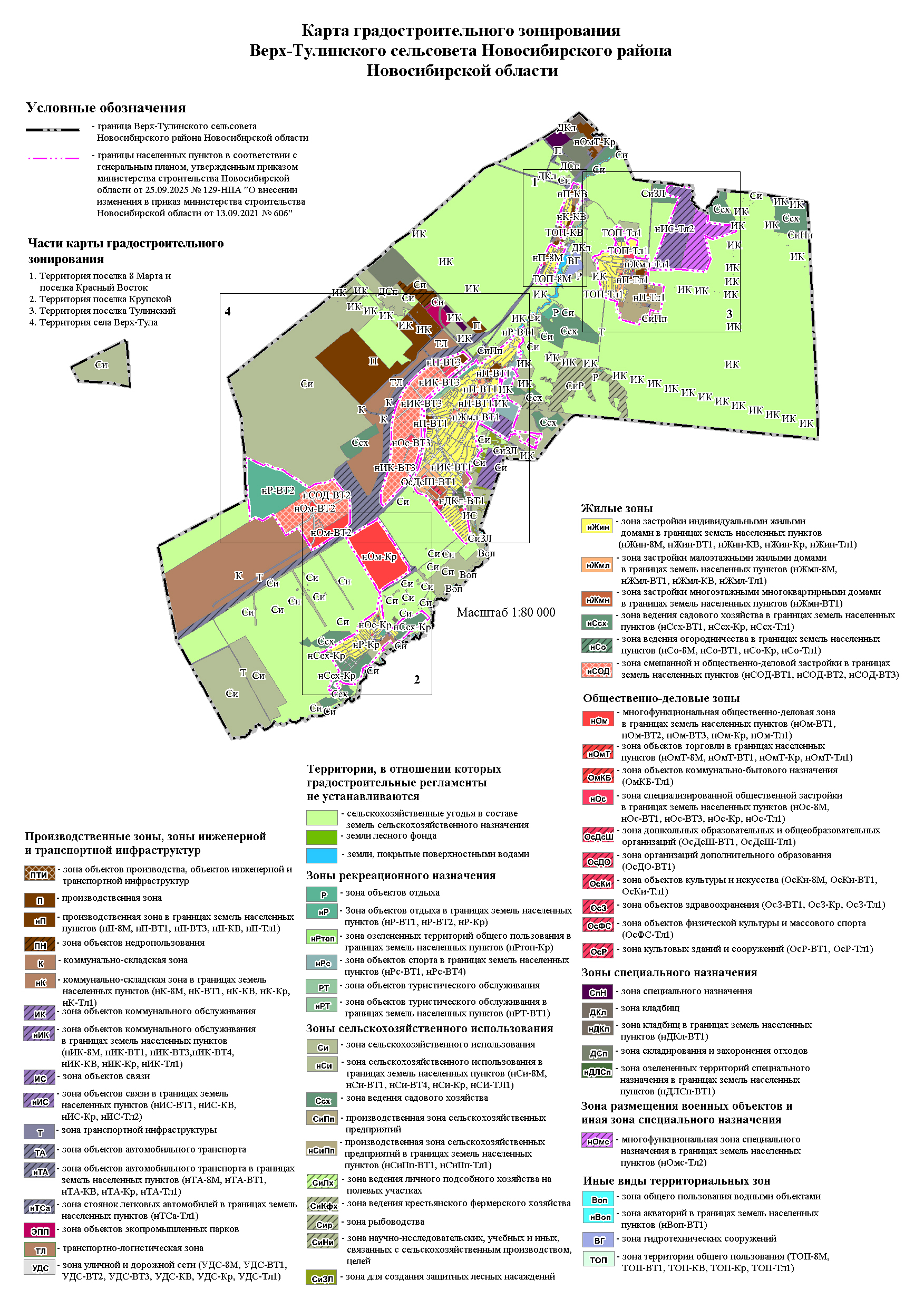

Лист № 2
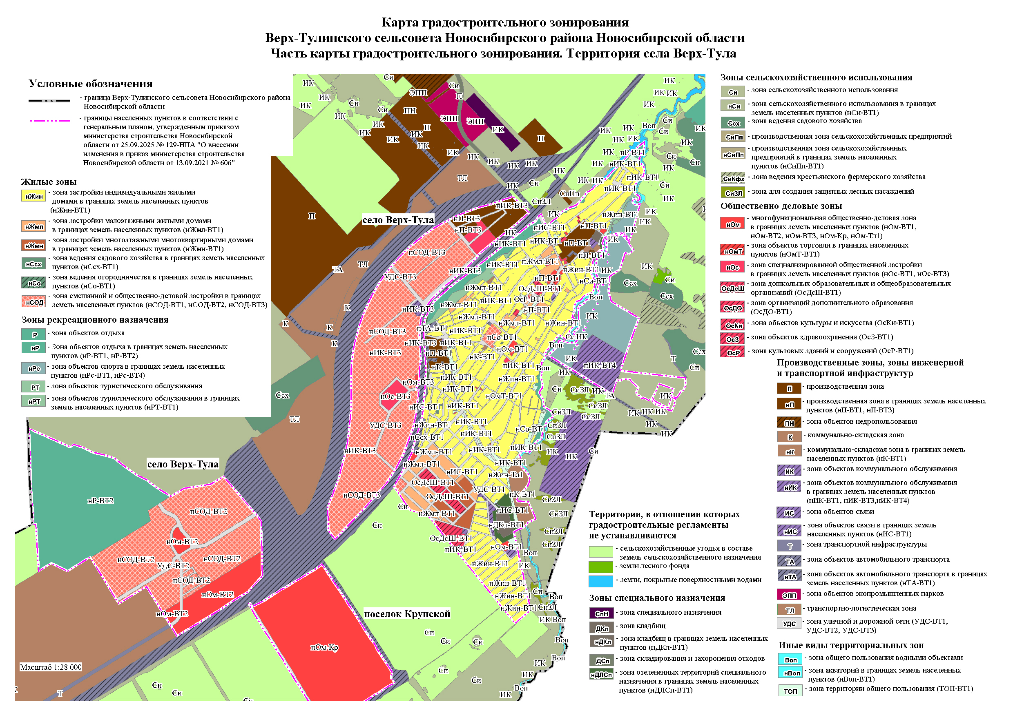

Лист № 3

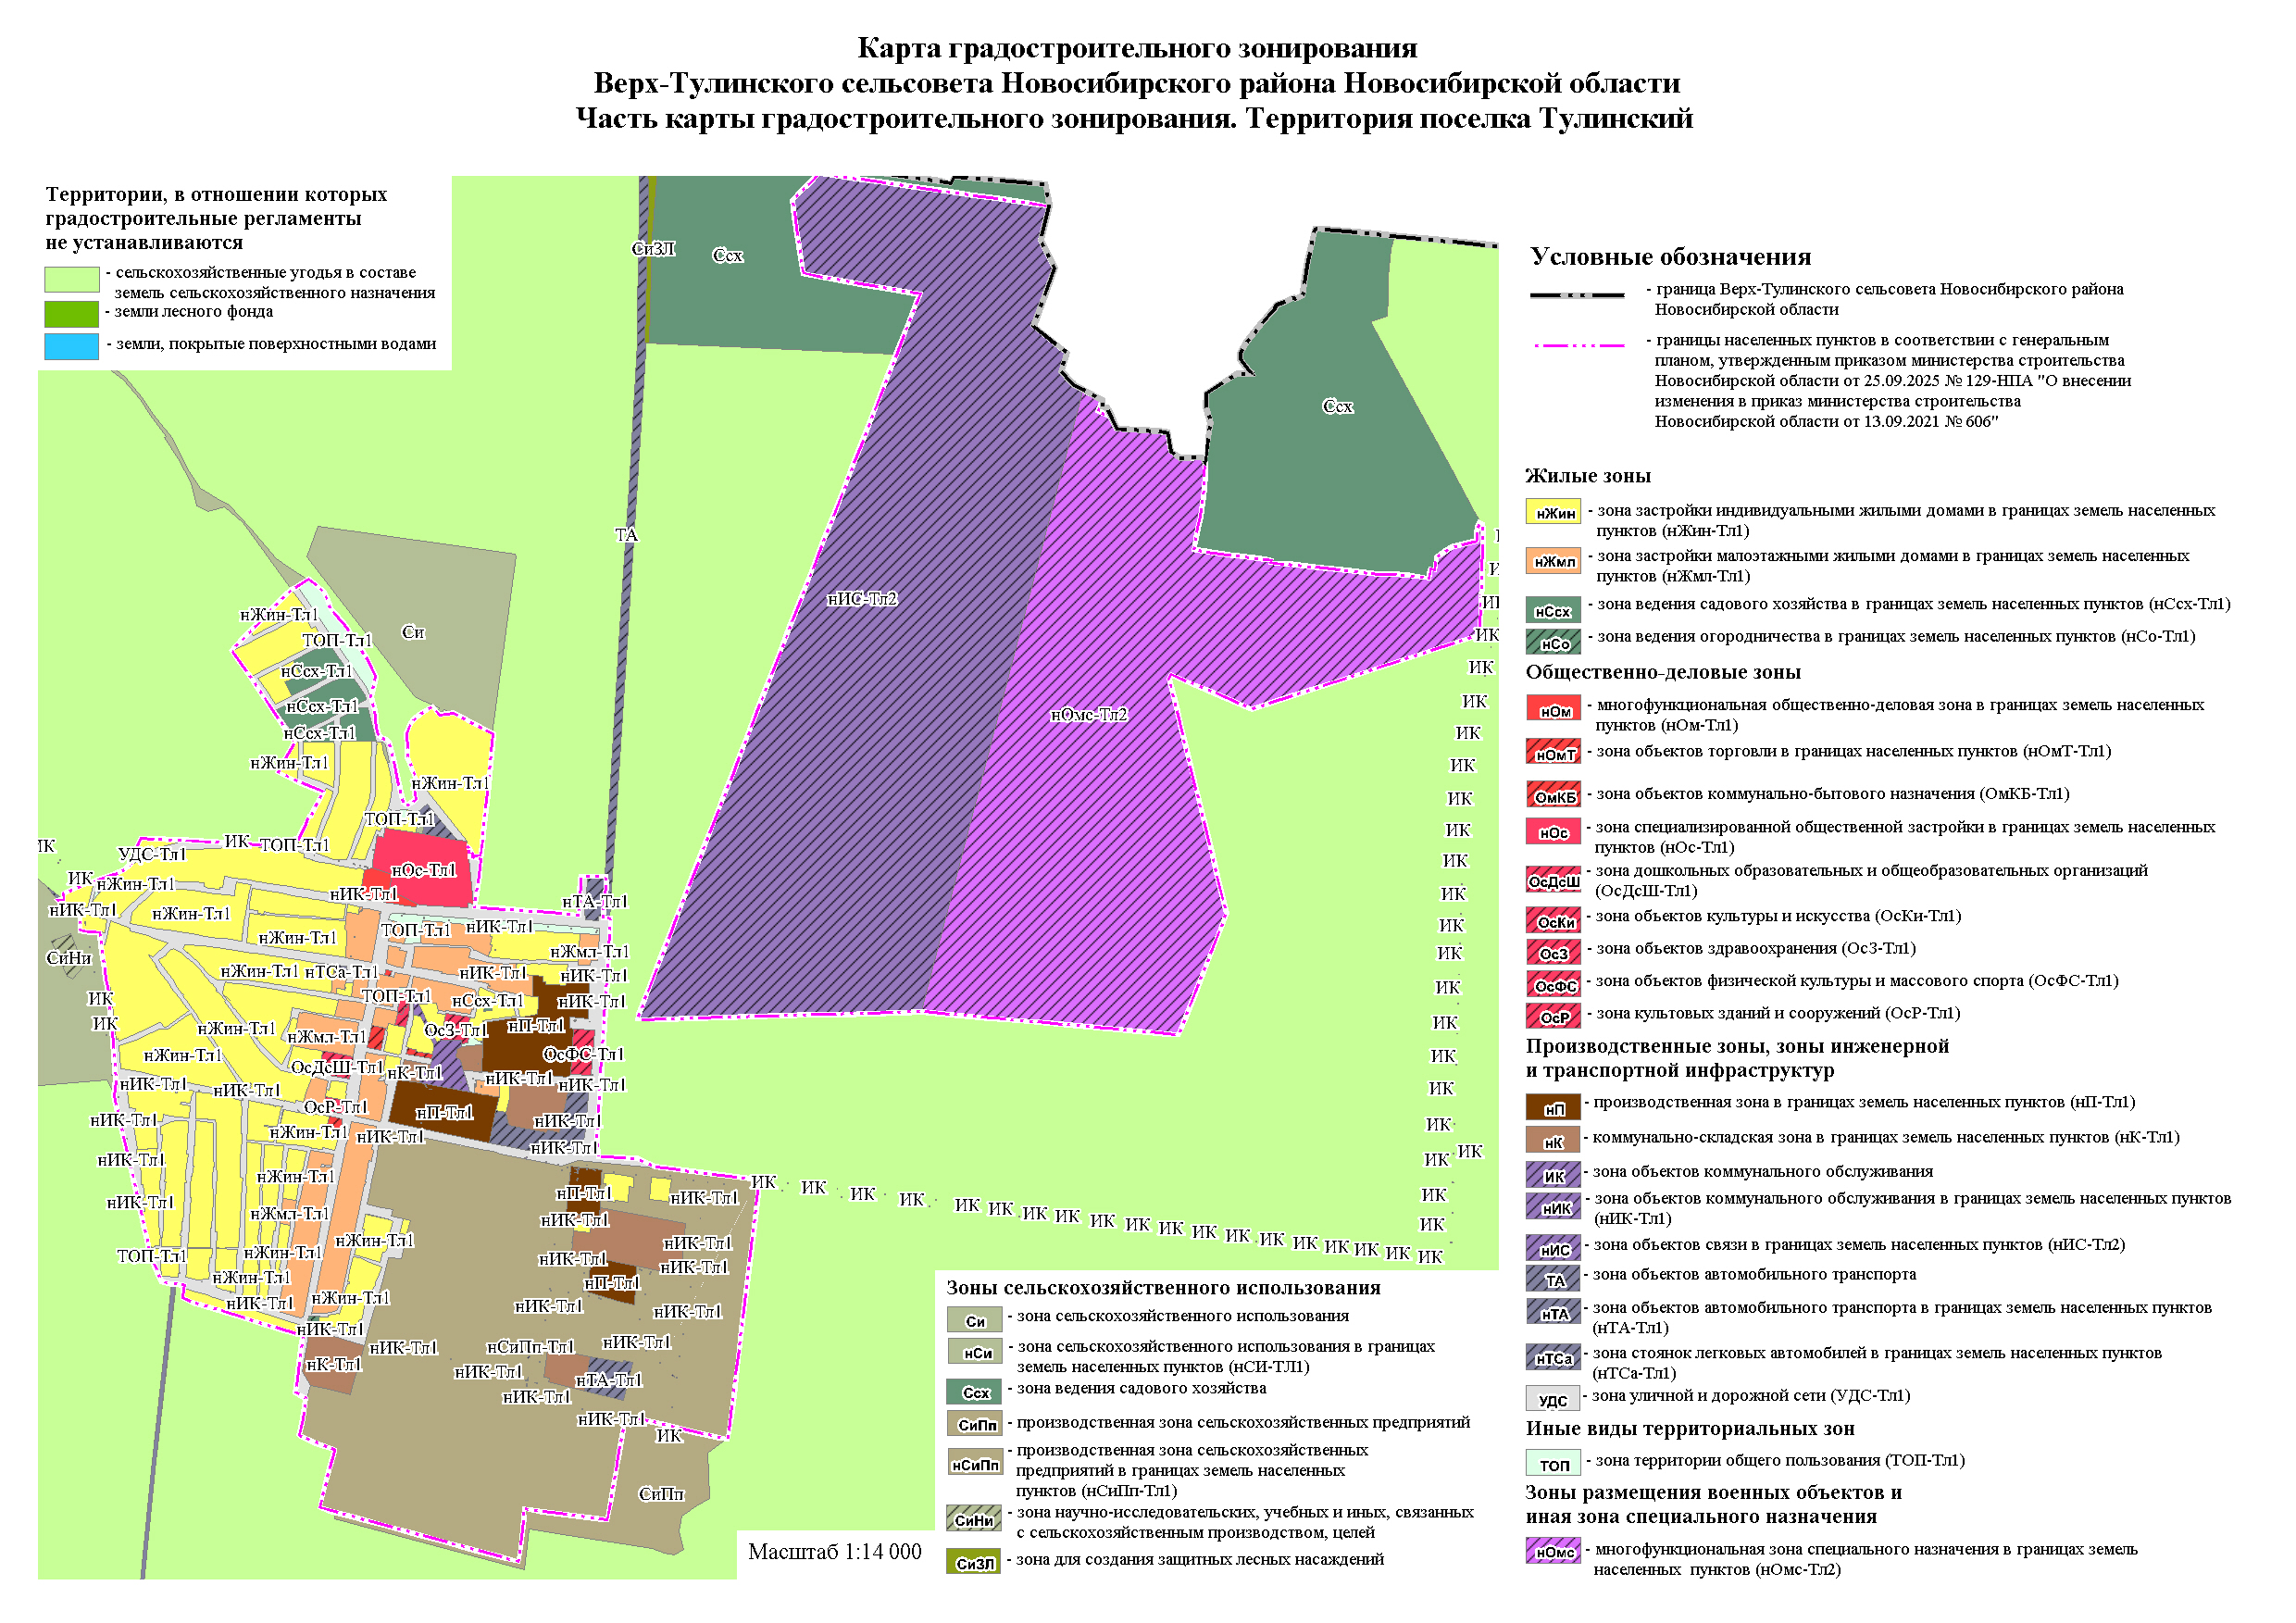

Лист № 4

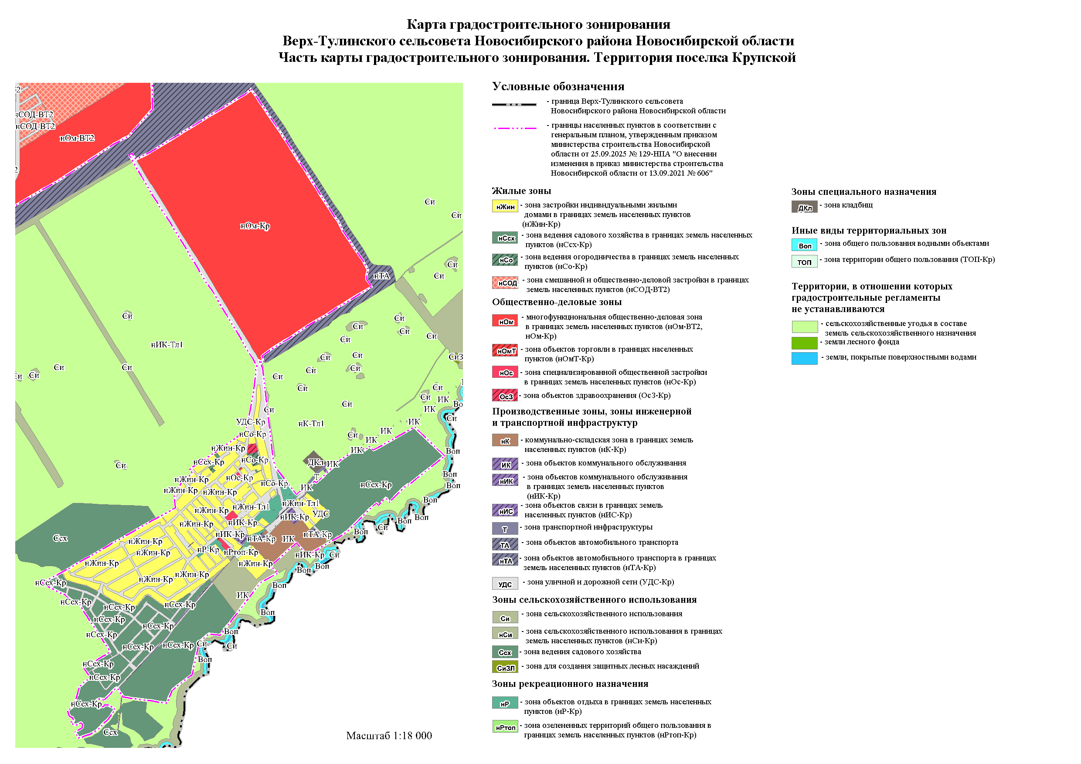

Лист № 5
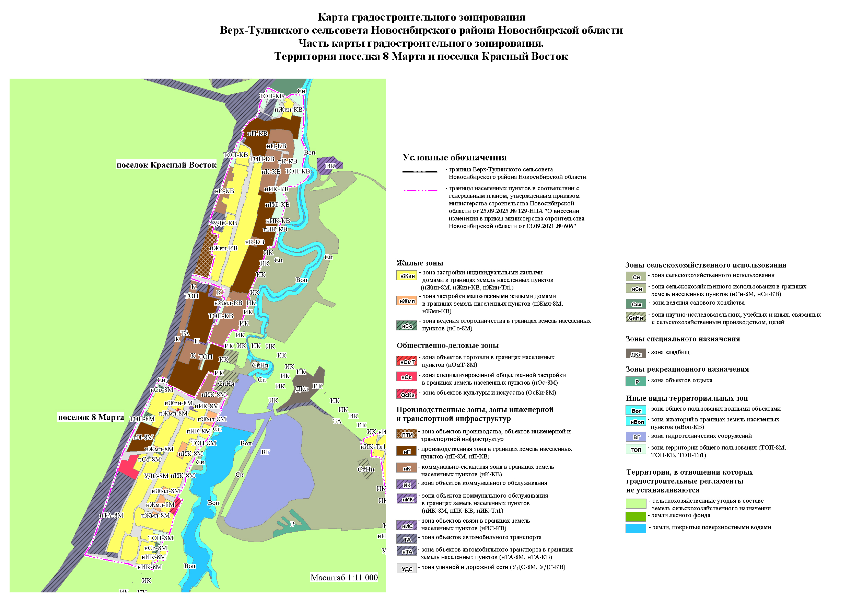
______________ ».

ПРИЛОЖЕНИЕ № 3
к приказу министерства строительства
Новосибирской области
от ________ № _______

«ПРИЛОЖЕНИЕ № 2
к правилам землепользования и застройки
Верх-Тулинского сельсовета Новосибирского района
Новосибирской области
от 24.07.2017 № 256
Лист № 1

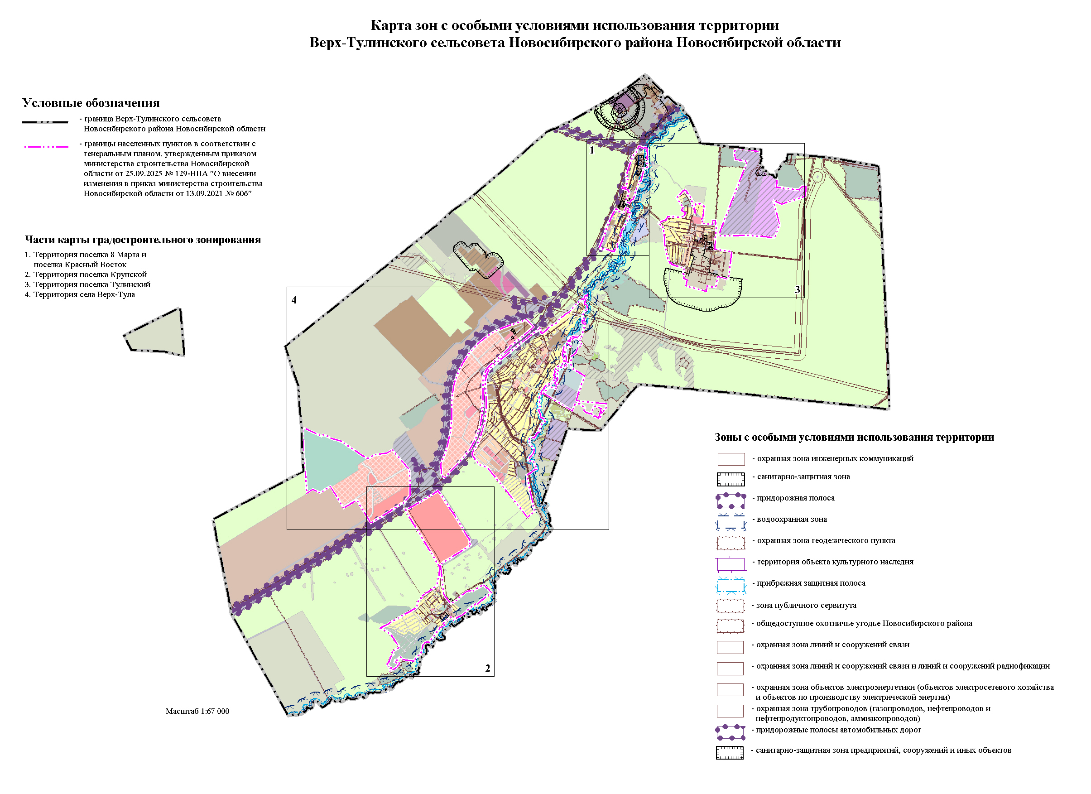

Лист № 2
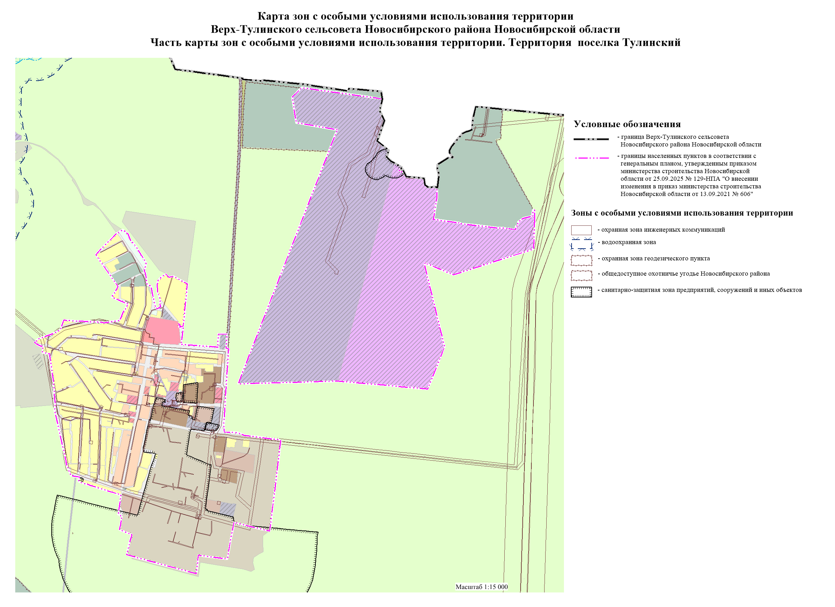
Лист № 3
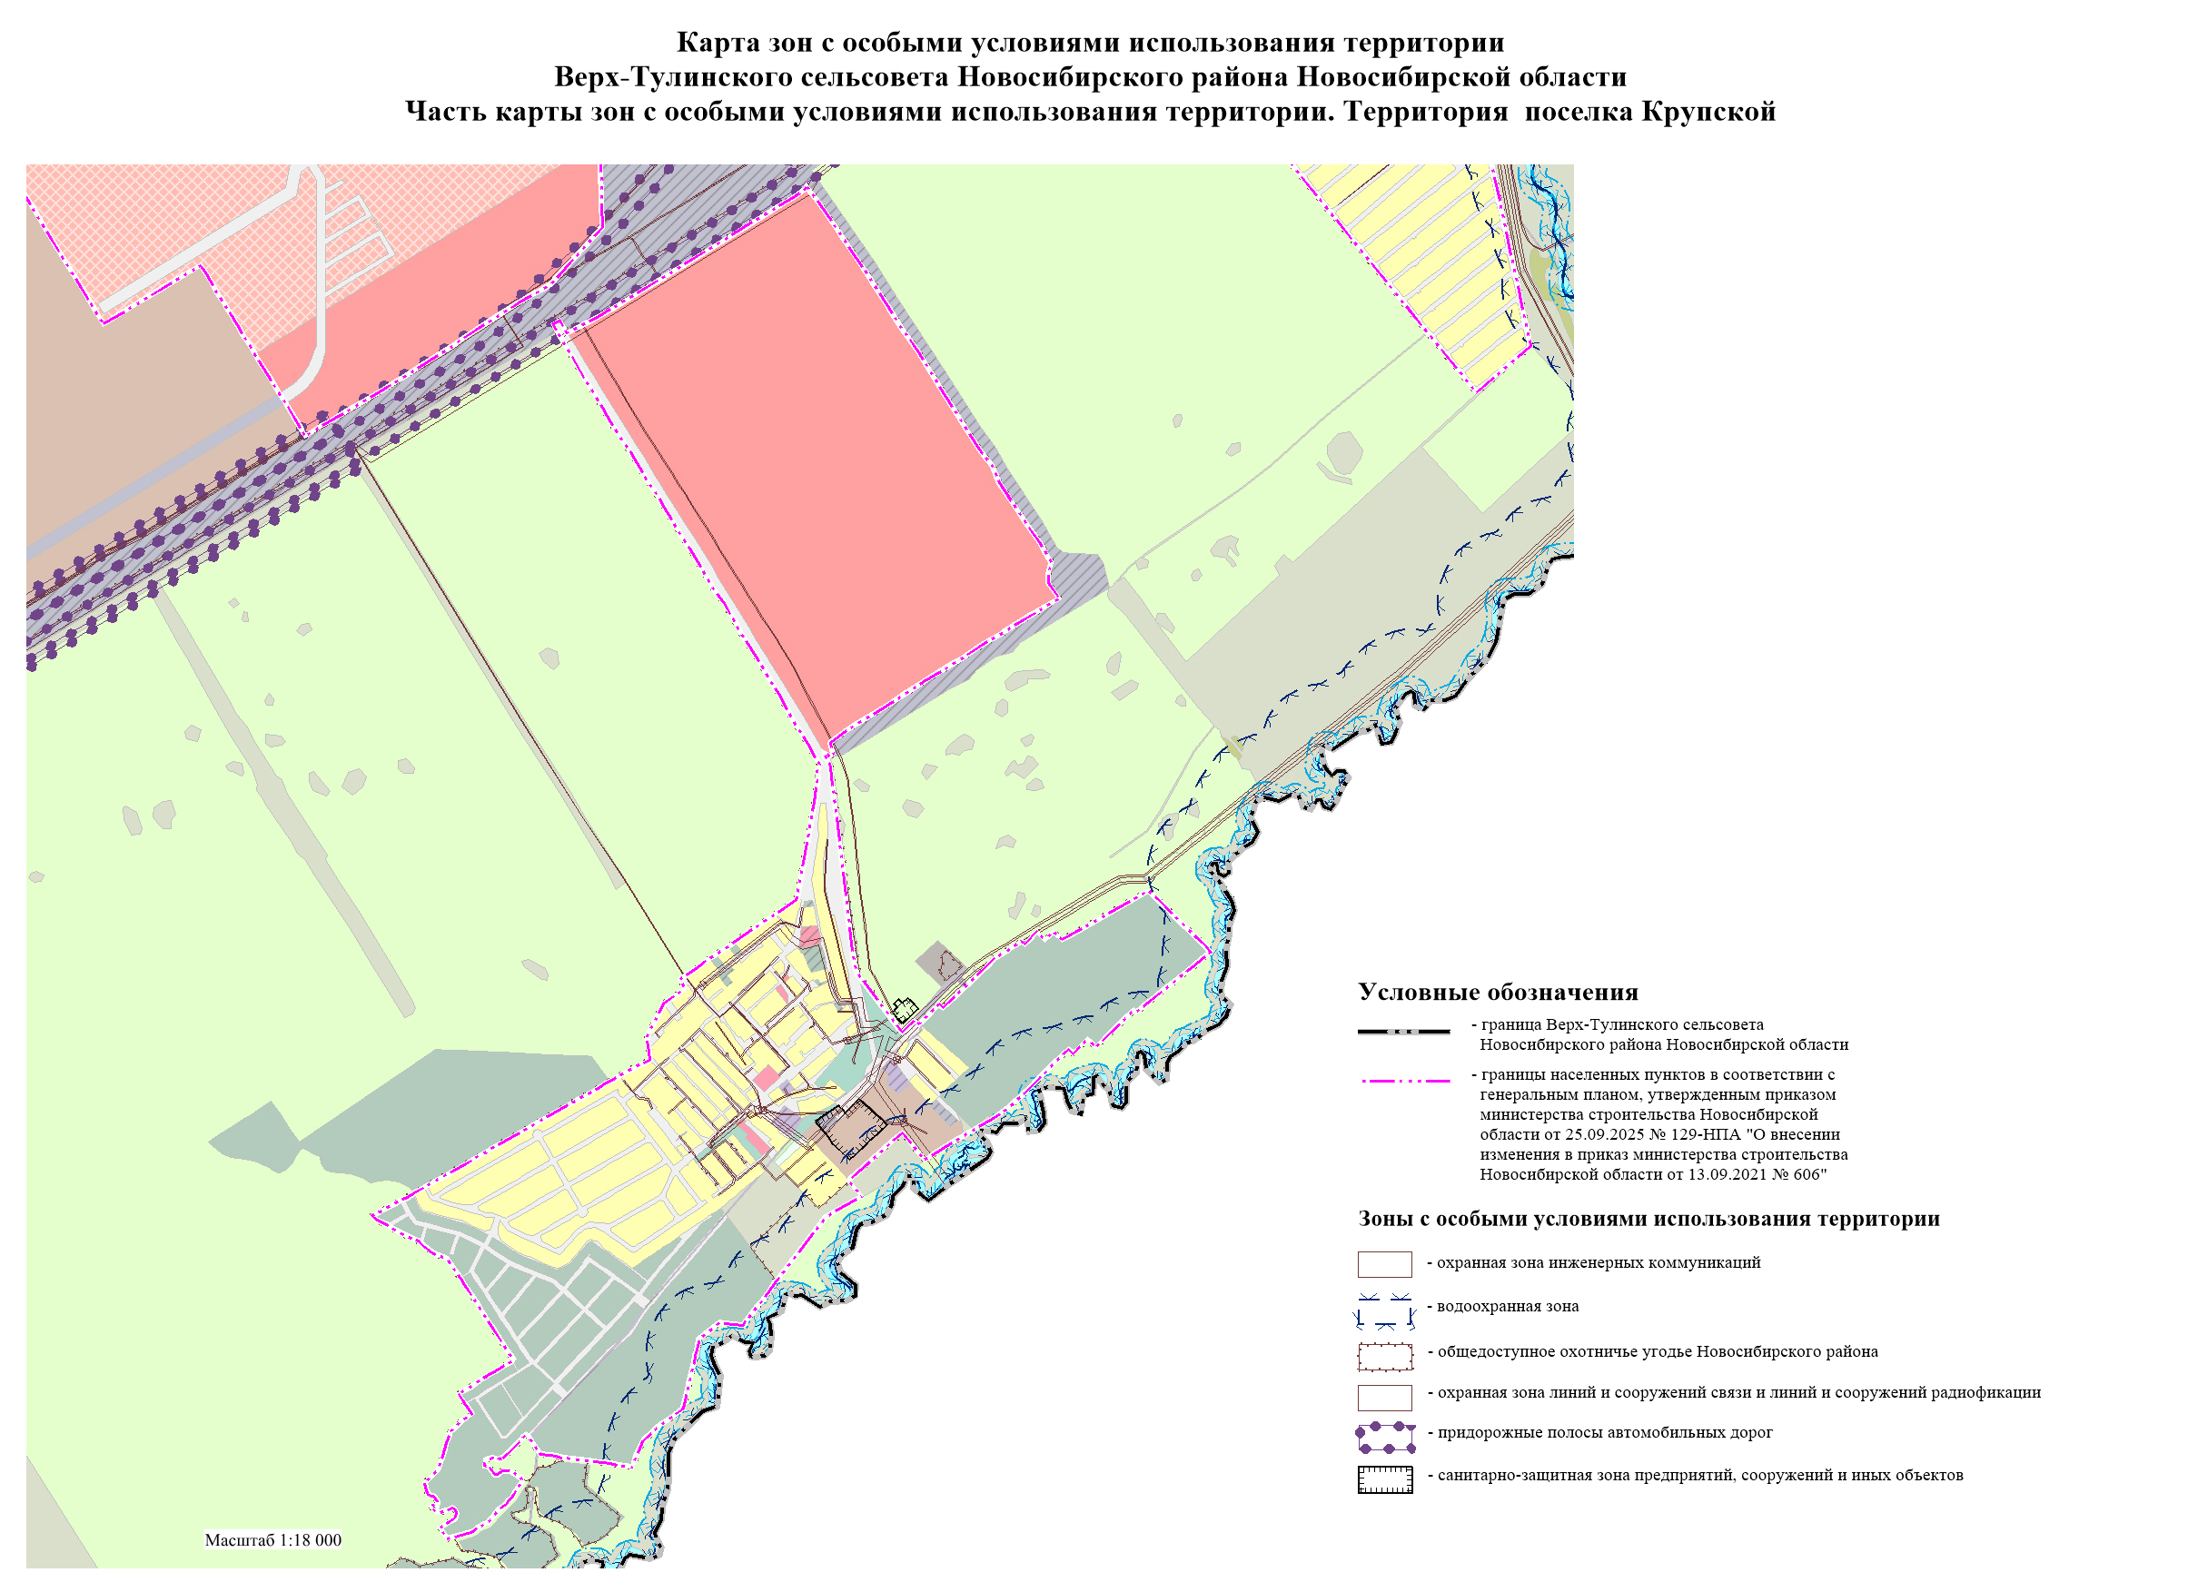

Лист № 4
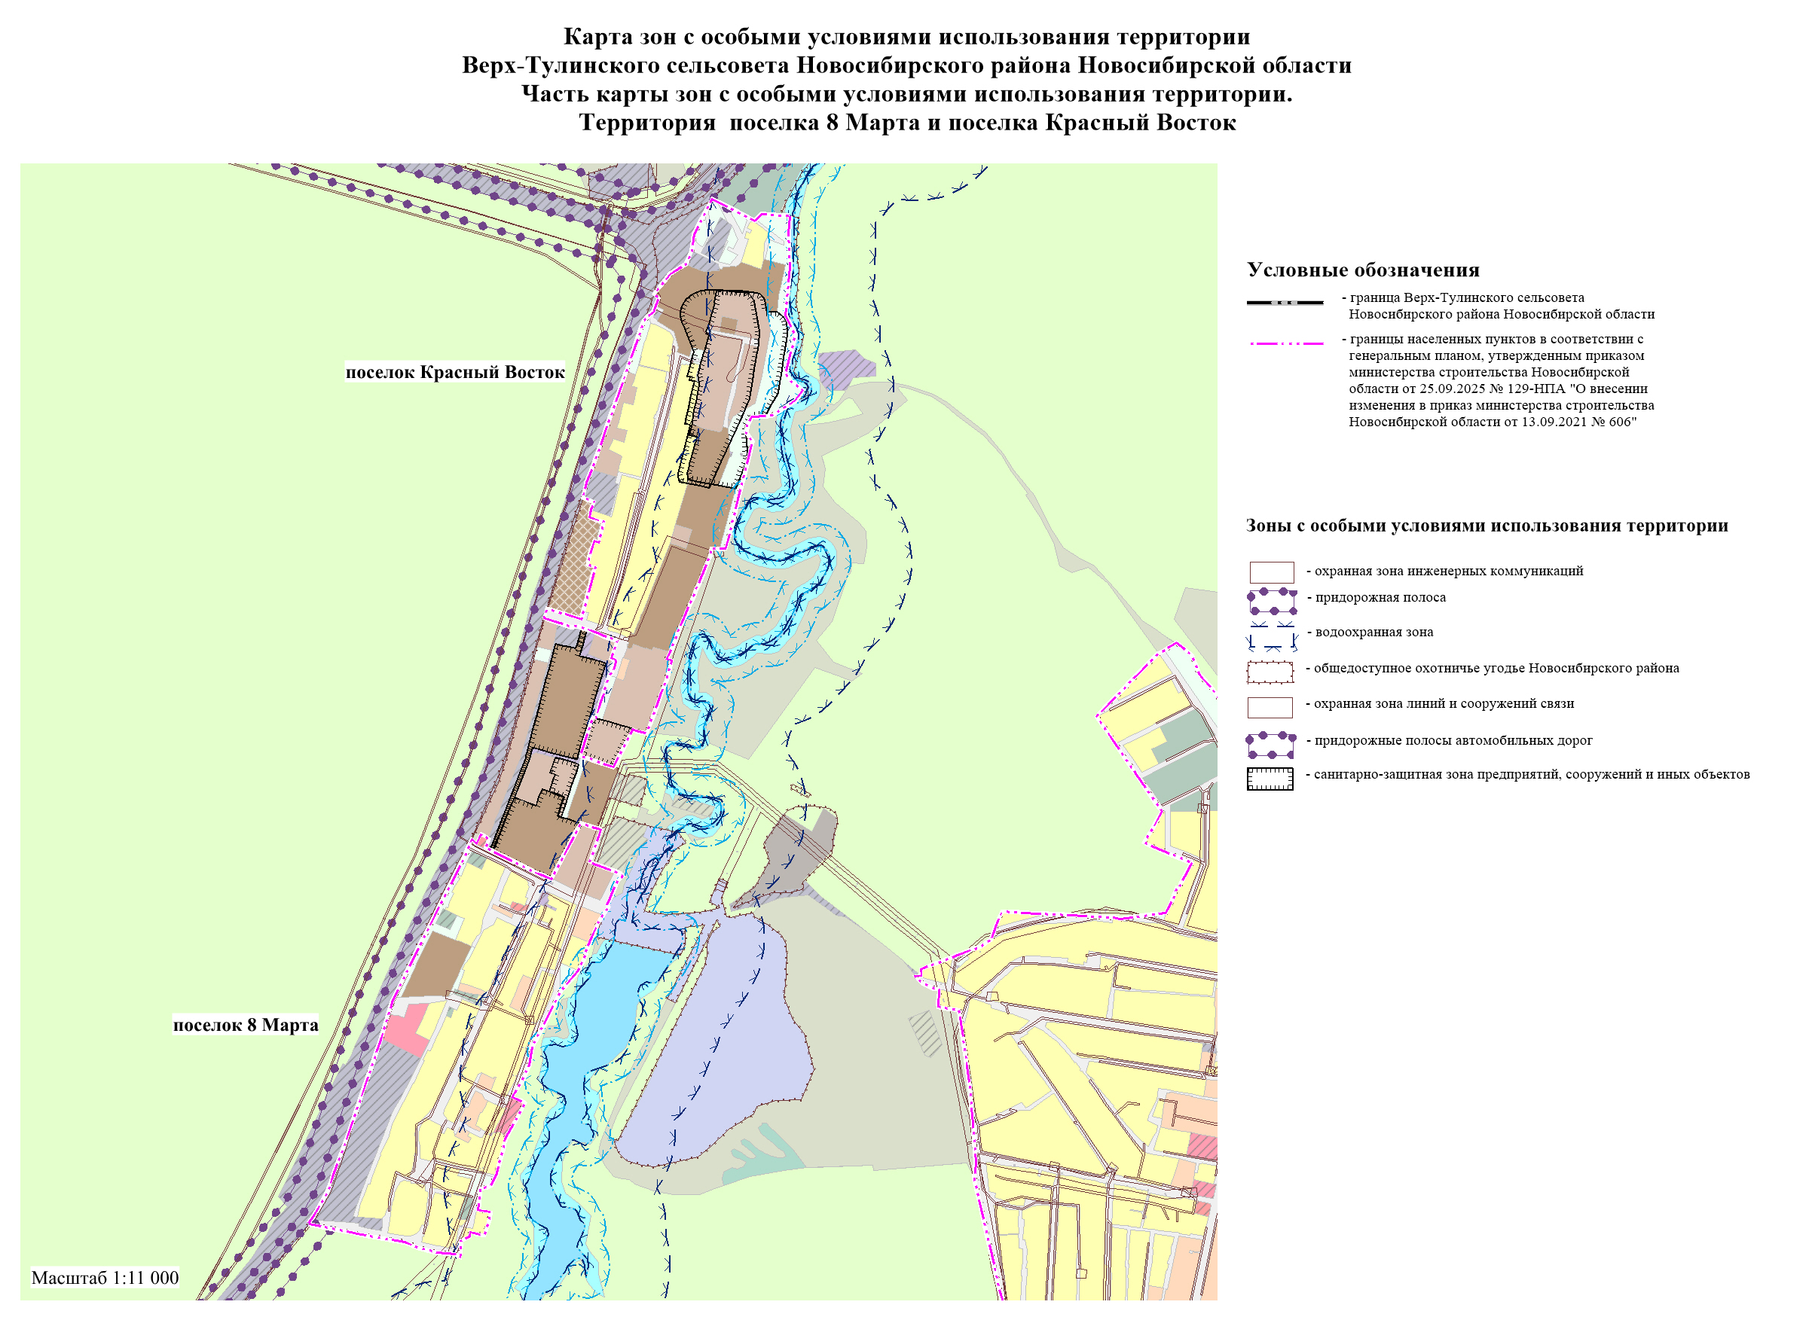
Лист № 5
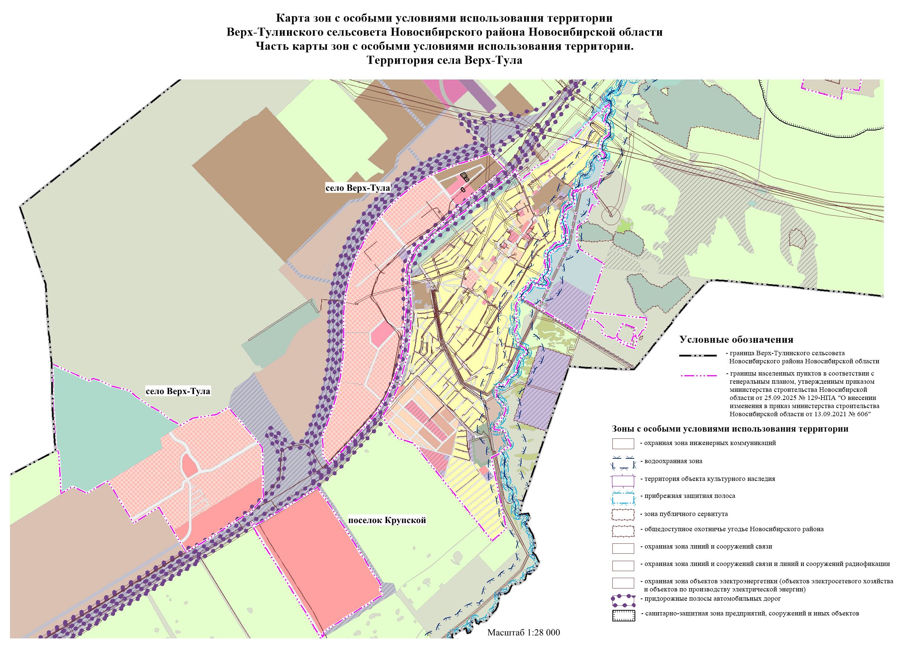

____________ ».

ПРИЛОЖЕНИЕ № 4
к приказу министерства строительства
Новосибирской области
от ________ № _______

«ПРИЛОЖЕНИЕ № 2.1
к правилам землепользования и застройки
Верх-Тулинского сельсовета Новосибирского района
Новосибирской области
от 24.07.2017 № 256

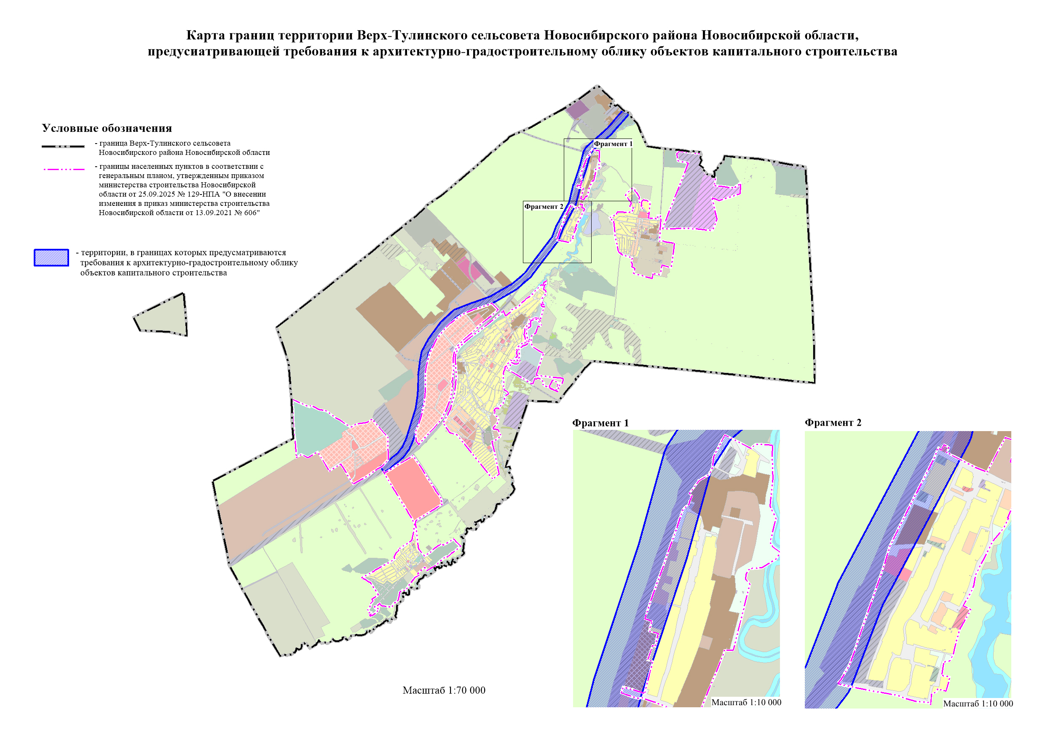

_________ ».
ПРИЛОЖЕНИЕ № 5
к приказу министерства строительства
Новосибирской области
от ________ № _______

«ПРИЛОЖЕНИЕ № 3
к правилам землепользования и застройки
Верх-Тулинского сельсовета Новосибирского района Новосибирской области
от от 24.07.2017 № 256

Перечень изменяемых территориальных зон Верх-Тулинского сельсовета Новосибирского района Новосибирской области, сведения о которых внесены в Единый государственный реестр недвижимости

№ п/п | Реестровый номер территориальной зоны | Наименование территориальной зоны, сведения о которых внесены в Единый государственный реестр недвижимости | Наименование территориальной зоны в соответствии с приказом министерства строительства Новосибирской области
1 | 2 | 3 | 4
1 | 54:19-7.411 | Зона культовых зданий и сооружений в границах земель населенных пунктов (нОсР) | Зона культовых зданий и сооружений (ОсР-Тл1)
2 | 54:19-7.414 | Зона кладбищ в границах земель населенных пунктов (нДКл) | Зона кладбищ в границах земель населенных пунктов (нДКл-ВТ1)
3 | 54:19-7.417 | Зона объектов культуры и искусства в границах земель населенных пунктов (нОсКи) | Зона объектов культуры и искусства (ОсКи-ВТ1)
4 | 54:19-7.422 | Зона объектов связи в границах земель населенных пунктов (нИС) | Зона объектов связи в границах земель населенных пунктов (нИС-ВТ1)
5 | 54:19-7.419 | Зона объектов здравоохранения в границах земель населенных пунктов (нОсЗ) | Зона объектов здравоохранения(ОсЗ-ВТ1)
6 | 54:19-7.426 | Зона дошкольных образовательных организаций в границах земель населенных пунктов (нОсДс) | Зона дошкольных образовательных и общеобразовательных организаций (ОсДсШ-ВТ1)
7 | 54:19-7.428 | Зона объектов туристического обслуживания в границах земель населенных пунктов (нРТ) | Зона объектов туристического обслуживания в границах земель населенных пунктов (нРТ-ВТ1)
8 | 54:19-7.432 | Зона объектов коммунального обслуживания (ИК) | Зона объектов коммунального обслуживания (ИК)
9 | 54:19-7.437 | Производственная зона сельскохозяйственных предприятий (СиПп) | Производственная зона сельскохозяйственных предприятий (СиПп)
10 | 54:19-7.438 | Зона территории общего пользования (ТОП) | Зона территории общего пользования (ТОП)
11 | 54:19-7.445 | Зона стоянок легковых автомобилей в границах земель населенных пунктов (нТСа) | Зона стоянок легковых автомобилей в границах земель населенных пунктов (нТСа-Тл1)
12 | 54:19-7.444 | Зона объектов туристического обслуживания (РТ) | Зона объектов туристического обслуживания (РТ)
13 | 54:19-7.450 | Зона гидротехнических сооружений (ВГ) | Зона гидротехнических сооружений (ВГ)
14 | 54:19-7.436 | Зона озелененных территорий общего пользования в границах земель населенных пунктов (нРтоп) | Зона озелененных территорий общего пользования в границах земель населенных пунктов (нРтоп-Кр)
15 | 54:19-7.451 | Зона ведения садового хозяйства в границах земель населенных пунктов (нСсх) | Зона ведения садового хозяйства в границах земель населенных пунктов (нСсх-Кр)
16 | 54:19-7.458 | Часть территориальной зоны - Зоны научно-исследовательских, учебных и иных, связанных с сельскохозяйственным производством, целей в границах земель населенных пунктов (нСиНи) | Зона научно-исследовательских, учебных и иных, связанных с сельскохозяйственным производством, целей (СиНи)
17 | 54:19-7.465 | Зона застройки индивидуальными жилыми домами (Жин) | Зона застройки индивидуальными жилыми домами в границах земель населенных пунктов (нЖин-ВТ1)
18 | 54:19-7.819 | Зона складирования и захоронения отходов (ДСп) | Зона складирования и захоронения отходов (ДСп)
19 | 54:19-7.821 | Зона объектов недропользования (ПН) | Зона объектов недропользования (ПН)
20 | 54:19-7.845 | Часть территориальной зоны - Производственная зона в границах земель населенных пунктов (нП) | Производственная зона в границах земель населенных пунктов (нП-ВТ3)
21 | 54:19-7.466 | Часть территориальной зоны - Коммунально-складской зоны в границах земель населенных пунктов (нК) | Коммунально-складская зона в границах земель населенных пунктов (нК-Тл1)
22 | 54:19-7.460 | Часть территориальной зоны - Зоны рыбоводства (СиР) | Зона рыбоводства (СиР)
23 | 54:19-7.846 | Часть территориальной зоны - Зона специализированной общественной застройки в границах земель населенных пунктов (нОс) | Зона специализированной общественной застройки в границах земель населенных пунктов (нОс-ВТ3)
24 | 54:19-7.457 | Часть территориальной зоны - Зоны общего пользования водными объектами в границах земель населенных пунктов (нВоп) | Зона общего пользования водными объектами в границах земель населенных пунктов (нВоп-ВТ1)
25 | 54:19-7.408 | Зона общего пользования водными объектами (Воп) | Зона общего пользования водными объектами (Воп)
26 | 54:19-7.415 | Зона объектов коммунального обслуживания в границах земель населенных пунктов (нИК) | Зона объектов коммунального обслуживания в границах земель населенных пунктов (нИК-ВТ1)
27 | 54:19-7.847 | Часть территориальной зоны - Зона уличной и дорожной сети (УДС) | Зона уличной и дорожной сети (УДС-ВТ3)
28 | 54:19-7.825 | Зона смешанной и общественно-деловой застройки в границах земель населенных пунктов (нСОД) | Зона смешанной и общественно-деловой застройки в границах земель населенных пунктов (нСОД-ВТ3)
29 | 54:19-7.409 | Зона объектов торговли в границах земель населенных пунктов (нОмТ) | Зона объектов торговли в границах земель населенных пунктов (нОмТ-ВТ1)
30 | 54:19-7.425 | Зона ведения огородничества в границах земель населенных пунктов (нСо) | Зона ведения огородничества в границах земель населенных пунктов (нСо-ВТ1)
31 | 54:19-7.482 | Часть территориальной зоны – Зоны застройки индивидуальными жилыми домами в границах земель населенных пунктов (нЖин) | Зона застройки индивидуальными жилыми домами в границах земель населенных пунктов (нЖин-ВТ1)
32 | 54:19-7.486 | Часть территориальной зоны – Зоны застройки малоэтажными жилыми домами в границах земель населенных пунктов (нЖмл) | Зона застройки малоэтажными жилыми домами в границах земель населенных пунктов (нЖмл-ВТ1)

Перечень ликвидируемых территориальных зон Верх-Тулинского сельсовета Новосибирского района Новосибирской области, сведения о которых внесены в Единый государственный реестр недвижимости

№ п/п | Наименование территориальной зоны | Реестровый номер территориальной зоны
1 | 2 | 3
 | Зона объектов пищевой промышленности в границах земель населенных пунктов (нПП) | 54:19-7.410
 | Зона общеобразовательных организаций в границах земель населенных пунктов (нОсШк) | 54:19-7.416
 | Зона объектов общественного питания в границах земель населенных пунктов (нОмОп) | 54:19-7.433
 | Зона объектов, реализующих программы профессионального и высшего образования в границах земель населенных пунктов (нОсВУЗ) | 54:19-7.435
 | Транспортно-логистическая зона (ТЛ) | 54:19-7.820
 | Зона ведения крестьянского фермерского хозяйства (СиКфх) | 54:19-7.822
 | Зона инженерной инфраструктуры в границах земель населенных пунктов (нИ) | 54:19-7.418
 | Зона смешанной и общественно-деловой застройки в границах земель населенных пунктов (нЖсод) | 54:19-7.413
 | Зона специального назначения (СпН) | 54:19-7.1203

».
_________

Применительно ко всем территориальным зонам установить: в случае если установленные основные, условно разрешенные виды использования предусматривают размещение объектов капитального строительства, то суммарная доля общей площади всех объектов капитального строительства вспомогательных видов разрешенного использования в пределах земельного участка должна составлять не более 25% от суммарной общей площади всех объектов капитального строительства, включая площадь подземных частей зданий, сооружений, возможных к размещению (сохранению, реконструкции, строительству) в пределах земельного участка, если иное не установлено требованиями нормативов градостроительного проектирования, технических регламентов, иными обязательными требованиями, предусмотренными законодательством Российской Федерации.
S min - предельные минимальные размеры земельных участков.
S max - предельные максимальные размеры земельных участков.
Отступ min - минимальные отступы от границ земельных участков в целях определения мест допустимого размещения зданий, строений, сооружений, за пределами которых запрещено строительство зданий, строений, сооружений.
Этаж min - предельное минимальное количество надземных этажей зданий, строений, сооружений.
Этаж max - предельное максимальное количество надземных этажей зданий, строений, сооружений.
Процент застройки min – минимальный процент застройки в границах земельного участка, без учета эксплуатируемой кровли подземных, подвальных, цокольных частей объектов.
Процент застройки max – максимальный процент застройки в границах земельного участка, без учета эксплуатируемой кровли подземных, подвальных, цокольных частей объектов.
Не применяется для земельных участков предусматривающих и занятых жилой застройкой. В отношении земельных участков предусматривающих и занятых жилой застройкой применять предельные (минимальные и (или) максимальные) размеры земельных участков и предельные параметры разрешенного строительства, реконструкции объектов капитального строительства в соответствии с таблицей № 3.
Не применяется для земельных участков предусматривающих и занятых жилой застройкой. В отношении земельных участков предусматривающих и занятых жилой застройкой применять предельные (минимальные и (или) максимальные) размеры земельных участков и предельные параметры разрешенного строительства, реконструкции объектов капитального строительства в соответствии с таблицей № 3.
Не применяется для земельных участков предусматривающих и занятых жилой застройкой. В отношении земельных участков предусматривающих и занятых жилой застройкой применять предельные (минимальные и (или) максимальные) размеры земельных участков и предельные параметры разрешенного строительства, реконструкции объектов капитального строительства в соответствии с таблицей № 3.
Не применяется для земельных участков предусматривающих и занятых жилой застройкой. В отношении земельных участков предусматривающих и занятых жилой застройкой применять предельные (минимальные и (или) максимальные) размеры земельных участков и предельные параметры разрешенного строительства, реконструкции объектов капитального строительства в соответствии с таблицей № 3.
Не применяется для земельных участков предусматривающих и занятых жилой застройкой. В отношении земельных участков предусматривающих и занятых жилой застройкой применять предельные (минимальные и (или) максимальные) размеры земельных участков и предельные параметры разрешенного строительства, реконструкции объектов капитального строительства в соответствии с таблицей № 3.
Не применяется для земельных участков предусматривающих и занятых жилой застройкой. В отношении земельных участков предусматривающих и занятых жилой застройкой применять предельные (минимальные и (или) максимальные) размеры земельных участков и предельные параметры разрешенного строительства, реконструкции объектов капитального строительства в соответствии с таблицей № 3.
Не применяется для земельных участков предусматривающих и занятых жилой застройкой. В отношении земельных участков предусматривающих и занятых жилой застройкой применять предельные (минимальные и (или) максимальные) размеры земельных участков и предельные параметры разрешенного строительства, реконструкции объектов капитального строительства в соответствии с таблицей № 3.
Не применяется для земельных участков предусматривающих и занятых жилой застройкой. В отношении земельных участков предусматривающих и занятых жилой застройкой применять предельные (минимальные и (или) максимальные) размеры земельных участков и предельные параметры разрешенного строительства, реконструкции объектов капитального строительства в соответствии с таблицей № 3.
Не применяется для земельных участков предусматривающих и занятых жилой застройкой. В отношении земельных участков предусматривающих и занятых жилой застройкой применять предельные (минимальные и (или) максимальные) размеры земельных участков и предельные параметры разрешенного строительства, реконструкции объектов капитального строительства в соответствии с таблицей № 3.
Не применяется для земельных участков предусматривающих и занятых жилой застройкой. В отношении земельных участков предусматривающих и занятых жилой застройкой применять предельные (минимальные и (или) максимальные) размеры земельных участков и предельные параметры разрешенного строительства, реконструкции объектов капитального строительства в соответствии с таблицей № 3.
Применяется для земельных участков, предоставляемых в безвозмездное пользования, для организации садоводческого товарищества.
Применяется для внеочередного предоставления Героям Советского Союза, Героям Российской Федерации или полным кавалерам ордена Славы в собственность бесплатно земельного участка, находящегося в государственной или муниципальной собственности, без проведения торгов для ведения гражданами садоводства для собственных нужд.
Применяется для внеочередного предоставления Героям Советского Союза, Героям Российской Федерации или полным кавалерам ордена Славы в собственность бесплатно земельного участка, находящегося в государственной или муниципальной собственности, без проведения торгов для ведения гражданами огородничества для собственных нужд.
Не применяется для земельных участков предусматривающих и занятых жилой застройкой. В отношении земельных участков предусматривающих и занятых жилой застройкой применять предельные (минимальные и (или) максимальные) размеры земельных участков и предельные параметры разрешенного строительства, реконструкции объектов капитального строительства в соответствии с таблицей № 3.
Не применяется для земельных участков предусматривающих и занятых жилой застройкой. В отношении земельных участков предусматривающих и занятых жилой застройкой применять предельные (минимальные и (или) максимальные) размеры земельных участков и предельные параметры разрешенного строительства, реконструкции объектов капитального строительства в соответствии с таблицей № 3.
Не применяется для земельных участков предусматривающих и занятых жилой застройкой. В отношении земельных участков предусматривающих и занятых жилой застройкой применять предельные (минимальные и (или) максимальные) размеры земельных участков и предельные параметры разрешенного строительства, реконструкции объектов капитального строительства в соответствии с таблицей № 3.
Не применяется для земельных участков предусматривающих и занятых жилой застройкой. В отношении земельных участков предусматривающих и занятых жилой застройкой применять предельные (минимальные и (или) максимальные) размеры земельных участков и предельные параметры разрешенного строительства, реконструкции объектов капитального строительства в соответствии с таблицей № 3.
Не применяется для земельных участков предусматривающих и занятых жилой застройкой. В отношении земельных участков предусматривающих и занятых жилой застройкой применять предельные (минимальные и (или) максимальные) размеры земельных участков и предельные параметры разрешенного строительства, реконструкции объектов капитального строительства в соответствии с таблицей № 3.
Не применяется для земельных участков предусматривающих и занятых жилой застройкой. В отношении земельных участков предусматривающих и занятых жилой застройкой применять предельные (минимальные и (или) максимальные) размеры земельных участков и предельные параметры разрешенного строительства, реконструкции объектов капитального строительства в соответствии с таблицей № 3.
Границы территориальной зоны «Зона объектов коммунально-бытового назначения (ОмКБ)/(ОмКБ-Тл1)» устанавливаются только в границах населенного пункта поселения.
Границы территориальной зоны «Зона делового, общественного и коммерческого назначения (нОс)/(нОс-8М), (нОс-ВТ1), (нОс-ВТ3), (нОс-Кр), (нОс-Тл1)» устанавливаются только в границах населенного пункта поселения. Не применяется для земельных участков предусматривающих и занятых жилой застройкой. В отношении земельных участков предусматривающих и занятых жилой застройкой применять предельные (минимальные и (или) максимальные) размеры земельных участков и предельные параметры разрешенного строительства, реконструкции объектов капитального строительства в соответствии с таблицей № 3.
Границы территориальной зоны «Зона дошкольных образовательных организаций и общеобразовательных организаций (ОсДсШ)/(ОсДсШ-ВТ1), (ОсДсШ-Тл1)» устанавливаются только в границах населенного пункта поселения.
Границы территориальной зоны «Зона организаций дополнительного образования (ОсДО)/(ОсДО-ВТ1)» устанавливаются только в границах населенного пункта поселения.
Границы территориальной зоны «Зона объектов культуры и искусства (ОсКи)/(ОсКи-8М), (ОсКи-ВТ1), (ОсКи-Тл1)» устанавливаются только в границах населенного пункта поселения.
Границы территориальной зоны «Зона объектов здравоохранения (ОсЗ)/(ОсЗ-ВТ1), (ОсЗ-Кр), (ОсЗ-Тл1)» устанавливаются только в границах населенного пункта поселения.
Границы территориальной зоны «Зона объектов физической культуры и массового спорта (ОсФС)/(ОсФС-Тл1)» устанавливаются только в границах населенного пункта поселения.
Границы территориальной зоны «Зона культовых зданий и сооружений (ОсР)/(ОсР-ВТ1), (ОсР-Тл1)» устанавливаются только в границах населенного пункта поселения.
Применяется для внеочередного предоставления Героям Советского Союза, Героям Российской Федерации или полным кавалерам ордена Славы в собственность бесплатно земельного участка, находящегося в государственной или муниципальной собственности, без проведения торгов для ведения гражданами садоводства для собственных нужд.

